Stiri 17 august 2020, prima parte 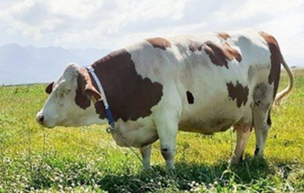

Alertă ANM de ploi în 15 judeţe! Prognoza meteo pentru următoarele două săptămâni! agrointeligenta.ro agrointeligenta.ro - 16 august 2020

Prognoza meteo pentru următoarele două săptămâni debutează cu o alertă emisă astăzi pentru 15 județe. Specialișii Administrației Naționale de Meteorologie anunță că precipitațiile pot depăși 50 de litri pe metrul pătrat.

Meteorologii au emis duminică dimineață o nouă o avertizare cod galben de ploi torențiale, vânt și grindină pentru duminică, valabilă în 15 județe, anunță evz.ro. De la ora 10:00 până la ora 23:00, în Banat, Crișana, Maramureș, nordul Olteniei și local în Transilvania vor fi perioade cu instabilitate atmosferică accentuată ce se va manifesta prin averse ce vor avea și caracter torențial, descărcări electrice, intensificări de scurtă durată ale vântului și condiții de grindină. Cantitățile de apă vor depăși 20…25 l/mp și izolat 40…50 l/mp.

Alerta vizează total sau parțial județele Satu Mare, Maramureș, Sălaj, Bistrița-Năsăud, Vâlcea, Mehedinți, Gorj, Sibiu, Alba, Cluj, Bihor, Arad, Timiș, Caraș Severin și Hunedoara.

A doua jumătate a lunii august va aduce o serie de cicloni mediteraneeni care vor afecta cu precădere jumătatea sudică a ţării, prin averse de ploaie importante cantitativ, descărcări electrice, vijelii si izolat chiar şi grindină. Ploile vor pătrunde și în nordul teritoriului, însă intensitatea lor nu va fi la fel de ridicată precum în sud.

Pe parcursul a 2-3 zile se pot acumula cantităţi de apă de 70-80 de mm, urmând să existe riscul pentru producerea unor inundaţii localizate.

Din punct de vedere termic vremea se va răci în a doua parte a lunii august, iar temperaturile nu vor mai trece de pragul caniculei nici măcar în sud. În interiorul arcului carpatic va fi chiar „răcoare”, cu maxime de până în 25-27 de grade Celsius în majoritatea zilelor.

Prognoza ANM pentru perioada 17-31 august

Temperaturile medii ale aerului vor fi mai ridicate decât cele specifice pentru această săptămână, în regiunile extracarpatice, iar în rest vor fi apropiate de cele normale pentru acest interval.

Regimul pluviometric se va situa în general în jurul celui normal pentru acest interval, în toate regiunile.

Mediile valorilor termice se vor situa ușor peste cele normale pentru această perioadă în regiunile extracarpatice și vor fi apropiate de cele specifice acestui interval, în rest.

Cantitățile de precipitații se vor situa în jurul celor normale pentru această perioadă, la nivelul întregii țări.

APIA si SUBVENTII

Ce subvenții primesc tinerii fermieri de la Uniunea Europeană Roxana Dobre Roxana Dobre - 15 august 2020 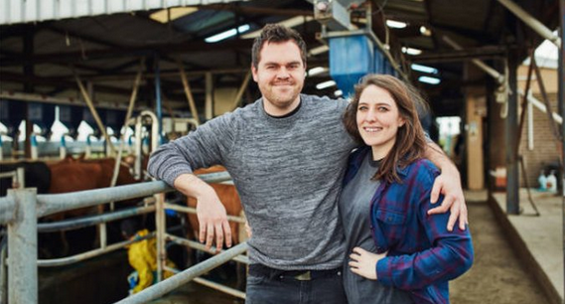 Uniunea Europeană își intensifică eforturile de a-i atrage pe tineri în agricultură! Eurodeputatul Daniel Buda afirmă în cadrul unei postări în mediul online că atragerea tinerilor ”este esențială pentru a asigura aprovizionarea cu alimente a Europei”!

La nivelul Uniunii Europene, doar 11% din exploatațiile agricole sunt gestionate de fermieri mai tineri de 40 de ani. Având în vedere că populația agricolă este în curs de îmbătrânire, tinerii agricultori sunt sprijinți pentru a-și deschide afacerea, prin granturi, sprijin pentru venit, formare, spune Daniel Buda. ”Uniunea Europeană va susține următoarea generație de agricultori europeni nu numai pentru a consolida competitivitatea viitoare a agriculturii UE, ci și pentru a asigura însăși aprovizionarea cu alimente a Europei în următorii ani”, arată eurodeputatul.

Potrivit acestuia, acestea sunt principalele forme de sprijin pentru tinerii fermiri:

Sprijin pentru venit

Tinerii agricultori pot primi ajutor suplimentar prin intermediul măsurilor UE de sprijinire a veniturilor, sub forma plății pentru tinerii fermieri (YFP). Ca regulă generală, autoritățile naționale trebuie:

- să rezerve pentru YFP până la 2 % din suma totală alocată sprijinului pentru venit

- să stabilească numărul de hectare pe exploatație care urmează să beneficieze de sprijin în cadrul YFP (până la 90 ha)

- să aleagă una din metodele de calcul al YFP (până la 50 % din plățile efectuate ca sprijin pentru venit destinat agricultorilor)

- să decidă dacă beneficiarii YFP trebuie să dețină anumite competențe și/sau să îndeplinească anumite cerințe în materie de formare

- să acorde YFP timp de cinci ani de la înființarea exploatațiilor tinerilor fermieri eligibili

- să acorde prioritate tinerilor fermieri atunci când acordă drepturi la plată de bază din rezerva națională/regională (în țările UE care aplică schema de plată de bază, această prioritate este importantă pentru tinerii fermieri care nu au drepturi la plată, care au drepturi la plată mai puține decât numărul hectarelor de teren agricol sau care au drepturi la plată cu valoare scăzută).

Fonduri pentru dezvoltarea rurală 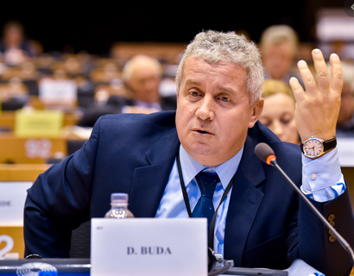 Daniel Buda mai arată că programele de dezvoltare rurală oferă adesea măsuri suplimentare pentru a-i ajuta pe tinerii fermieri la început de drum. ”Sprijinul poate consta în subvenții, împrumuturi sau garanții menite să contribuie la dezvoltarea întreprinderilor rurale ori în consiliere cu privire la cele mai bune modalități de a debuta în sectorul agricol”, mai informează eurodeputatul.

Oficialul european completează că aceste măsuri de dezvoltare rurală sunt sprijinite, de asemenea, prin inițiativa „Tineri fermieri”. ”Ea reunește sprijinul disponibil prin Fondul european agricol pentru dezvoltare rurală (FEADR) și expertiza Băncii Europene de Investiții. În total, sprijinul va ajunge la 1 miliard EUR. Împrumuturile vor fi gestionate de bănci locale și de societăți de leasing care își desfășoară activitatea în UE. Un procent minim de 10 % din suma împrumutată băncilor participante va fi dedicat agricultorilor sub 41 ani, care vor beneficia de condiții de finanțare competitive”, conchide Daniel Buda.

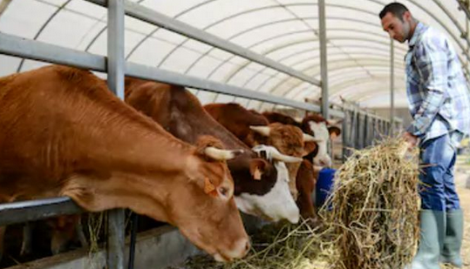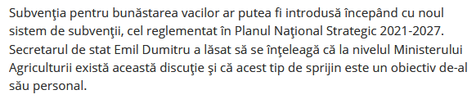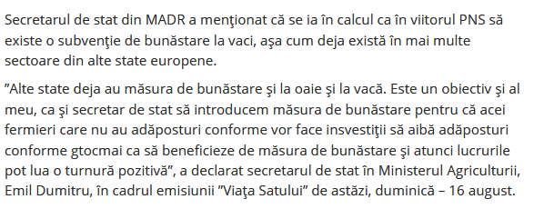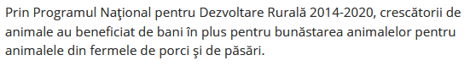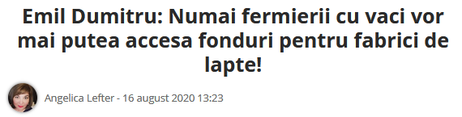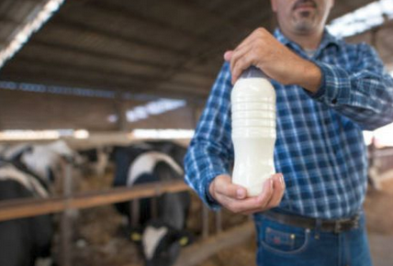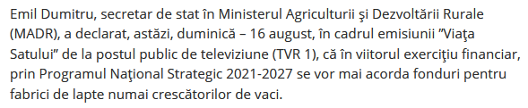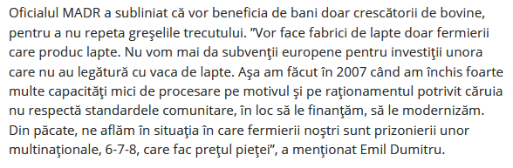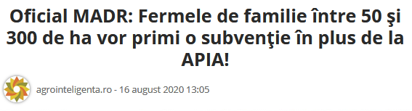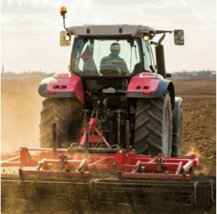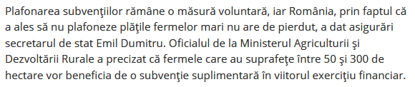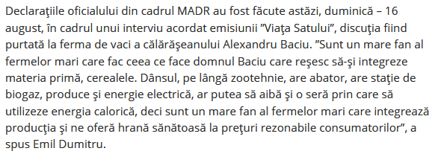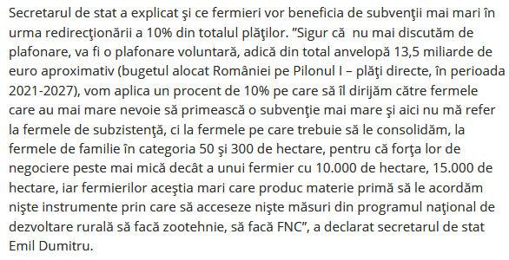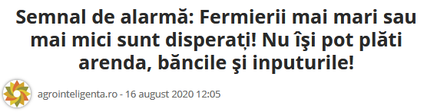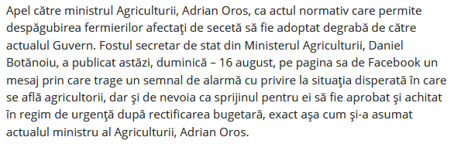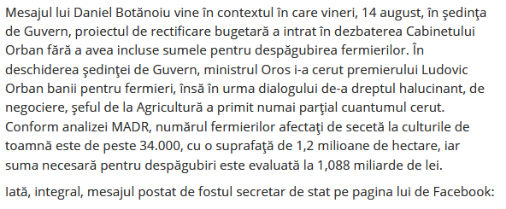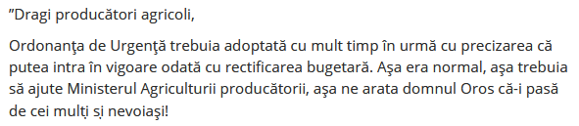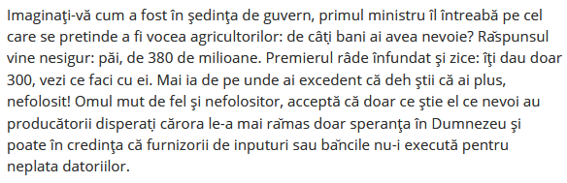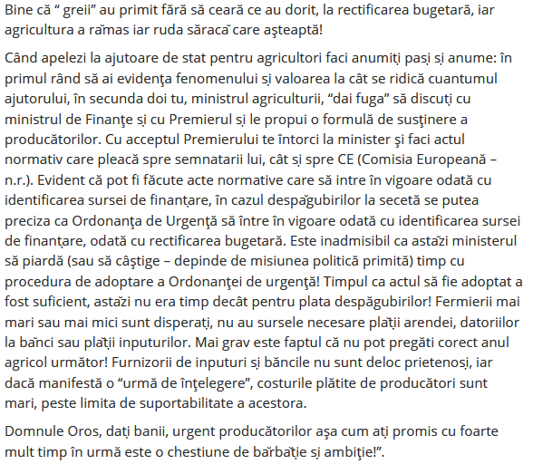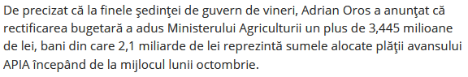

ALTELE

Apel Agrointeligența: Ordonanța „despăgubiri pentru secetă” trebuie adoptată în următoarea ședință de Guvern! Moțiunea de cenzură va bloca tot! Vlad Macovei Vlad Macovei - 15 august 2020

Lipsa unui act normativ care să legifereze acordarea despăgubirilor de secetă către fermierii afectați, chiar dacă sumele sunt prevăzute în rectificarea bugetară (formal sau informal), va conduce la blocarea acestui proces și, implicat, la imposibilitatea ca banii să ajungă la agricultori.

Adoptarea unei ordonanțe de urgență care să dea drumul de despăgubiri este pusă sub semnul întrebării de moțiunea de cenzură. Mai precis, dacă moțiunea (anunțată să fie depusă luni, 17 august) va trece, iar Guvernul Orban va fi demis, acesta va rămâne interimar până la votarea unui nou Executiv. Numai că un cabinet interimar nu poate emite ordonanțe de urgență, ceea ce înseamnă șah-mat pentru fermierii din multe regiuni ale țării.

Cu alegerile locale bătând la ușă, mulți parlamentari vor fi în campanie electorală prin țară. Ceea ce înseamnă că foarte probabil un nou guvern va fi instalat după 1 octombrie ceea ce înseamnă un risc major ca despăgubirile să nu ajungă la fermieri în acest an. Reamintesc că pe 12 august, președintele PSD Marcel Ciolacu, a anunțat că o moțiune de cenzură va fi depusă pe 17 august, adică luni. Cu procedurile parlamentare durând probabil nu mai mult de o săptămână până la vot, poate 10 zile, ședința de guvern de săptămâna viitoare este singura în care ordonanța despăgubirilor de secetă să poată fi adoptată fără riscuri.

Fac un apel la premierul Ludovic Orban să pună presiune pe conducerea MADR, pe ministrul Adrian Oros și pe secretarul de stat Emil Dumitru pentru ca proiectul de ordonanță să fie definitivat, să ia toate avizele și să poată fi adoptat în următoarea ședință de guvern. Este o chestiune de viață și de moarte pentru fermieri ca despăgubirile de secetă să ajungă cât mai repede la ei pentru a ține în viață fermele. Nu vă jucați cu fermierii României!

Fac un apel, de asemenea, la președintele PSD Marcel Ciolacu, să deschidă un canal de comunicare cu Guvernul și dea asigurări cu nu va supune la vot moțiunea de cenzură până la următoarea ședință de guvern, dând posibilitatea premierului Ludovic Orban să adopte Ordonanța anti-secetă. Să negocieze, să ajungă la o situație de compromis și să permită eliminarea oricărui risc ca banii să nu ajungă la fermieri. Fiți responsabili!

Toți fermierii României, toți șefii de organizații profesionale, trebuie să pună presiune publică, pe toate canalele, la nivel central și local, pentru ca această ordonanță să fie aprobată de urgență. Este nevoie de o mobilizare fără precedent, cu toată energia și cu toată priceperea, fără lașități dar și fără gesturi stupide, ineficiente. Trebuie ca guvernanții să simtă forța fermierilor. Forța Fermierilor!

Robert Chioveanu, președintele ANSVSA, numit în Comitetul ADS pentru privatizare, concesionare și arendare agrointeligenta.ro - 15 august 2020

Guvernul României a aprobat vineri, 14 august, numirea actualului președinte al Autorității Naționale Sanitară Veterinară și pentru Siguranța Alimentelor în Comitetul de privatizare, concesionare și arendare din cadrul Agenției Domeniului Statului (ADS).

Conform unei informări de presă cu privire la actele normative aprobate în cadrul ultimei ședințe de Guvern, între actele normative aprobate de Executiv se numără și un memorandul cu ”Aprobarea participării domnului Robert Chioveanu – secretat de stat în cadrul Autorității Naționale Sanitare Veterinare și pentru Siguranța Alimentelor, în calitate de membru al Comitetului de privatizare, concesionare și arendare din cadrul Agenției Domeniului Statului”.

……………………….

LEGISLATIV

Legislatie romaneasca
Regulamentul de punere în aplicare nr. 1090/2020 privind autorizarea monoclorhidratului monohidrat de L-histidină ca aditiv pentru hrana tuturor speciilor de animale (Text cu relevanţă pentru SEE), Comisia Europeană Va intra în vigoare la 16.08.2020
Regulamentul de punere în aplicare nr. 1091/2020 privind autorizarea L-treoninei ca aditiv furajer pentru toate speciile de animale (Text cu relevanţă pentru SEE), Comisia Europeană Va intra în vigoare la 16.08.2020
Regulamentul de punere în aplicare nr. 1092/2020 de modificare a Regulamentului de punere în aplicare (UE) nr. 1263/2011 în ceea ce priveşte autorizarea Lactococcus lactis (NCIMB 30160) ca aditiv alimentar pentru toate speciile de animale (Text cu relevanţă pentru SEE), Comisia Europeană Va intra în vigoare la 16.08.2020
Regulamentul de punere în aplicare nr. 1094/2020 privind reînnoirea autorizării pentru Saccharomyces cerevisiae MUCL 39885 ca aditiv furajer pentru scroafe şi de abrogare a Regulamentului (CE) nr. 896/2009 (titularul autorizaţiei: Prosol S.p.A.) (Text cu relevanţă pentru SEE), Comisia Europeană Va intra în vigoare la 16.08.2020
Regulamentul de punere în aplicare nr. 1095/2020 de modificare a Regulamentului de punere în aplicare (UE) 2015/502, privind autorizarea preparatului de Saccharomyces cerevisiae NCYC R404 ca aditiv pentru hrana vacilor de lapte (Text cu relevanţă pentru SEE), Comisia Europeană Va intra în vigoare la 16.08.2020
Regulamentul de pun ere în aplicare nr. 1096/2020 privind reînnoirea autorizării pentru Saccharomyces cerevisiae MUCL 39885 ca aditiv furajer pentru vacile de lapte şi pentru cai şi de abrogare a Regulamentului (UE) nr. 1119/2010 (titularul autorizaţiei: Prosol S.p.A.) (Text cu relevanţă pentru SEE), Comisia Europeană Va intra în vigoare la 16.08.2020
Regulamentul de punere în aplicare nr. 1097/2020 privind autorizarea extra ctului bogat în luteină şi a extractului de luteină/zeaxantină din Tagetes erecta ca aditivi pentru hrana păsărilor de curte (cu excepţia curcanilor) pentru îngrăşare şi ouat şi a speciilor minore de păsări de curte pentru îngrăşare şi ouat (Text cu relevanţă pentru SEE), Comisia Europeană Va intra în vigoare la 16.08.2020
Regulamentul de punere în aplicare nr. 1098/2020 privind autorizarea uleiului esenţial de cardamom din Elettaria cardamomum (L.) Maton ca aditiv destinat hranei tuturor speciilor de animale (Text cu relevanţă pentru SEE), Comisia Europeană Va intra în vigoare la 16.08.2020
Regulamentul de punere în aplicare nr. 1191/2020 de stabilire a unor măsuri de prevenire a introducerii şi răspândirii în Uniune a virusului ToBRFV (Tom ato Brown Rugose Fruit Virus) şi de abrogare a Deciziei de punere în aplicare (UE) 2019/1615, Comisia Europeană Va intra în vigoare la 15.08.2020
Anexa la Ordinul ministrului agriculturii # 1;i dezvoltării rurale nr. 193/2020 privind aprobarea Catalogului oficial al soiurilor de plante de cultură din România pentru anul 2020, din 14.07.2020, Ministerul Agriculturii şi Dezvoltării Rurale - MADR Publicat în Mof I nr. 719 din 10.08.2020. A intrat în vigoare la 10.08.2020
Legislaţie europeană introdusă în baza Indaco Lege5
Rectificare la Regulamentul delegat (UE) 2019/2035 al Comisiei din 28 iunie 2019 de completare a Regulamentului (UE) 2016/429 al Parlamentului European şi al Consiliului în ceea ce priveşte normele pentru unităţile care deţin animale terestre şi incubatoare, precum şi pentru trasabilitatea anumitor animale terestre deţinute şi a ouălor pentru incubaţie (Jurnalul Oficial al Uniunii Europene L 314 din 5 decembrie 2019), Jurnalul Oficial Publicat în JO L nr. 267 din 14.08.2020. A intrat în vigoare la 14.08.2020
Regulamentul de punere în aplicare nr. 1199/2020 de modificare a anexei VI la Regulamentul de punere în aplicare (UE) 2019/2072 cu scopul de a interzice temporar introducerea în Uniune a anumitor fructe originare din Argentina pentru a împiedica introducerea şi răspândirea în Uniune a organismului dăunător Phyllosticta citricarpa (McAlpine) Van der Aa, Comisia Europeană Publicat în JO L nr. 267 din 14.08.2020. Va intra în vigoare la 16.08.2020
Rectificare la Regulamentul delegat (UE) 2019/2035 al Comisiei din 28 iunie 2019 de completare a Regulamentului (UE) 2016/429 al Parlamentului European şi al Consiliului în ceea ce priveşte normele pentru unităţile care deţin animale terestre şi incubatoare, precum şi pentru trasabilitatea anumitor animale terestre deţinute şi a ouălor pentru incubaţie (Jurnalul Oficial al Uniunii Europene L 314 din 5 decembrie 2019), Jurnalul Oficial Publicat în JO L nr. 267 din 14.08.2020. A i ntrat în vigoare la 14.08.2020

………………….

INTERNE

ANSVSA a primit alocarea bugetară pentru a plăti medicii veterinari cu 10.000 de lei pe lună! Roxana Dobre Roxana Dobre - 15 august 2020 Medicii veterinari concesionari au asigurat venitul lunar de 10.o00 de lei, potrivit proiectului de rectificare bugetară lansat de Ministerul Finanțelor Publice (MFP), document ce a fost discutat şi aprobat de Guvern vineri, 14 august.

”De asemenea, Autoritatea Națională Sanitară și pentru Siguranța Alimentelor va primi încă 147,4 milioane lei, per sold. ”(…) În principal pentru acordarea despăgubirilor pentru animalele sacrificate în contextul evoluției pestei porcine africane și pentru plata medicilor veterinari concesionari în cadrul programului acţiunilor de supraveghere, prevenire şi control al bolilor la animale”, se arată în textul publicat de Ministerul Finanțelor”, se arată în documentul aprobat în ședința de Guvern.

De precizat că premierul Ludovic Orban a avut mai multe întâlniri cu reprezentanții medicilor veterinari și chiar a cerut în cadrul unei ședințe de Guvern să se urmeze toate procedurile ca aceștia să încaseze 10.000 lei/lună, așa cum s-a aprobat la începutul acestui an. Ulterior, Guvernul, pe 22 iulie a aprobat legislația necesară acordării sumei de 10.000 de lei pe lună medicilor veterinari de liberă practică organizați în condițiile legii, împuterniciți pentru efectuarea acțiunilor sanitare-veterinare publice.

Autoritatea Națională Sanitară Veterinară și pentru Siguranța Alimentelor (ANSVSA) a informat că urgența promovării Ordonanței Guvernului a fost impusă de necesitatea asigurării cadrului legal primar specific pentru contractarea activităților sanitare-veterinare publice, în contextul în care este imperativă protejarea sănătății animalelor și siguranța alimentelor. ”Menționam faptul că, de la începutul anului 2020 până în prezent, s-a înregistrat un număr semnificativ de circumscripții sanitare-veterinare vacante, ceea ce implică consecințe deosebit de grave pentru garantarea statusului de sănătate al animalelor și, implicit, sănătății publice. Se impune asigurarea asistenței medicale veterinare care, în lipsă, duce la pierderi economice, iar absența supravegherii epidemiologice a animalelor determină pierderea statusului de sănătate al animalelor recunoscut pentru România”, a precizat ANSVSA.

Clubul Fermierior Români: Cele 5 măsuri ce trebuie luate imediat de Guvern pentru sprijinirea fermierilor agrointeligenta.ro - 15 august 2020

Clubul Fermierilor Români își exprimă profunda îngrijorare cu privire la impactul economic al crizei COVID-19 asupra agriculturii și industriei agro-alimentare din România, cumulat cu efectele secetei pedologice din anul agricol 2019 – 2020, care pun o presiune enormă asupra capacității fermelor și a procesatorilor de a rezista modificărilor nefavorabile ale unor factori de piață, blocajelor economice, scăderii consumului și întârzierii relansării economice, potrivit unui comunicat de presă.

”Am transmis propuneri către Ministerul Agriculturii și Dezvoltării Rurale și Guvernul României pentru acordarea unui ajutor de stat sub forma despăgubirilor culturilor calamitate de secetă, care reprezintă o măsură esențială în asigurarea stabilității financiare a fermelor. În consecință, este necesar ca aceste despăgubiri să se acorde în integralitate, iar sumele necesare să fie cuprinse în bugetul Ministerului Agriculturii și Dezvoltării Rurale la rectificarea bugetară. Adițional, fermierii în cauză vor avea nevoie pe lângă despăgubirile pentru suprafețele calamitate de secetă și de resurse financiare suplimentare pentru a acoperi pierderile financiare din acest an agricol, în principal pentru relansarea ciclului de producție și inițierea noilor culturi pentru anul 2021”, declară Florian Ciolacu, directorul executiv al Clubului Fermierilor Români.

În acest sens, asociația a pus la dispozitia Ministerului Agriculturii și Guvernului elemente de analiză preliminară, realizată de experții Clubului Fermierilor Români, din care rezultă impactul financiar negativ al secetei extreme din acest an agricol.

”Considerăm că susținerea capacității de producție a hranei în România este indispensabilă asigurării siguranței alimentare a cetățenilor români, iar costurile falimentării sectorului în lipsa unei intervenții urgente și hotărâte ar fi enorme. Din această perspectivă, este evident că trecem dintr-o abordare economică într-una de securitate națională. Apreciem că ajutorul de stat, în contextul bugetului disponibil limitat, trebuie să se îndrepte către fermele și firmele care pun produse pe piață, asigură securitatea alimentară a României și pot să își consolideze contribuția la echilibrarea balanței comerciale negative a țării noastre în sectorul alimentar”, adaugă Florian Ciolacu.

Clubul Fermierilor Români subliniază necesitatea aprobării de urgență a actelor normative necesare pentru a acorda un ajutor de stat, din bugetul național, care să-i vizeze pe cei mai afectați producători agro-alimentari, în limitele stabilite de CE: 100.000 euro/fermă și 800.000 euro/procesator.

Ajutorul de stat menționat să fie direcționat cu prioritate către fermierii din zonele calamitate, în scopul sprijinirii lansării ciclului de producție pentru anul agricol 2020/2021 pentru asigurarea unei producții performante, care să permită acoperirea pierderilor (din 2020) și revenirea la stabilitatea economică a fermelor (inclusiv în relația cu creditorii și furnizorii acestora).

Concluzii privind impactul secetei extreme asupra agriculturii românești, formulate în baza elementelor de analiză privind suprafețele calamitate de secetă în anul agricol 2019/2020 și perspectivele anului agricol 2020/2021 pentru aceste zone agricole.

Efectele secetei extreme din anul agricol 2019/2020 se vor resimți și în 2021. Măsurile necesare a fi adoptate urgent de Guvernul României pentru sprijinirea fermierilor trebuie să țină seama de următoarele aspecte de risc:

• Fermierii cu culturi calamitate în anul agricol 2019/2020 suportă un risc amplificat care se va materializa într-o balanță negativă în anul agricol 2020/2021;

• Pierderile anului agricol 2019/2020 determină la mulți fermieri reținere în inițierea pe o bază tehnologică performantă a culturilor anului viitor agricol (investiții reduse în inițierea culturii), ceea ce se va reflecta puternic în structura culturilor și randamentul producției estimate pentru anul agricol 2020/2021;

• Intrarea în instabilitate financiară critică și falimentul unui număr important de ferme agricole, datorită pierderilor anului agricol 2019/2020, deteriorării relației cu creditorii, înăsprirea condițiilor de accesare a creditării pentru noul ciclu de producție.

Clubul Fermierilor Români evidențiază următoarele măsuri imediate:

• Măsuri financiare de ajutor pentru susținerea fermelor (hectarelor) calamitate;

• Încadrarea fermelor afectate de secetă într-un program de redresare (cu obiective de redresare pe 3-6-9-12 luni), etapizat și monitorizat de către Guvern în coordonare cu asociații care reprezintă interesele Fermierilor;

• Stimularea creditorilor în sensul de “capitalizare a încrederii financiare“ în ceea ce privește garantarea creditelor vechi și viitoare prin sisteme de control care urmăresc eficient recuperarea creditelor. Se va avea în vedere, în afara de garanții guvernamentale, inițierea unor fluxuri comerciale de control, pentru a avea certitudinea rambursării datoriilor;

• Subvenționarea dobânzilor (a costurilor financiare) împrumuturilor contractate de fermierii calamitați de la instituții creditoare, cum ar fi cele financiare și cele de distribuție a produselor pentru înființarea culturilor, monitorizate efectiv;

• Program de informare guvernamental, dezvoltat în parteneriat cu organismele de reprezentare a intereselor fermierilor, în ceea ce privește estimarea recoltelor viitoare, proceduri standardizate mai sigure pentru valorificarea recoltelor, în sensul eliminării riscurilor pe care le întâmpină fermierii români în aceste operațiuni.

Despre Clubul Fermierilor Români

Clubul Fermierilor Români este o asociație non-profit și neguvernamentală, care promovează interesele fermierilor din România. Membrii asociației sunt fermieri performanți care au modele de afaceri bazate pe inovație, tehnologie și bunele practici în agricultură, pentru creșterea competitivității și a valorii adăugate create în acest domeniu. Obiectivul principal al Clubului este să asigure implicarea activă a membrilor săi în procesul de consultare și elaborare a reglementărilor europene și naționale în domeniul agricol, cu scopul de a crește performanța fermierilor din România. Pentru mai multe referințe accesați www.cfro.ro.

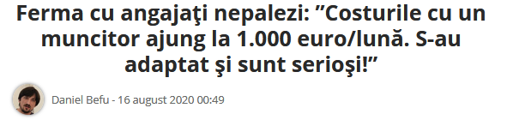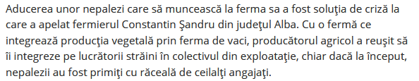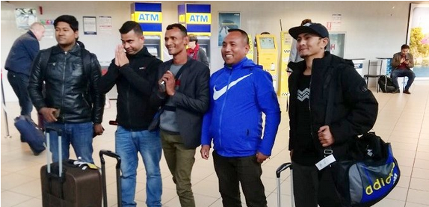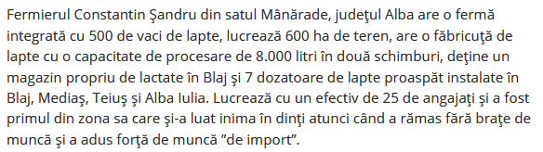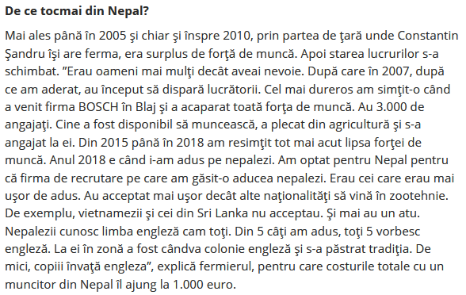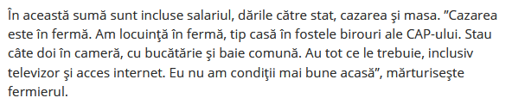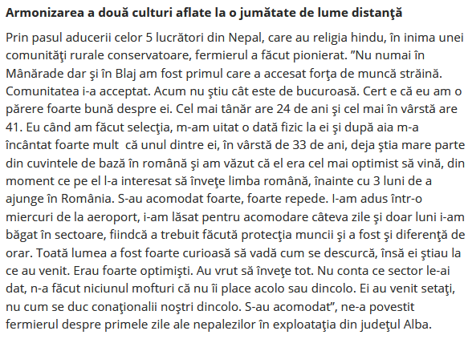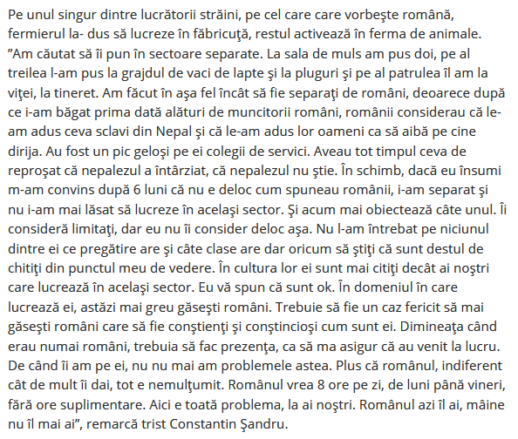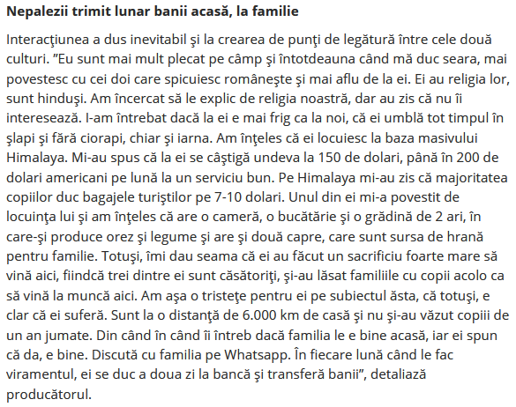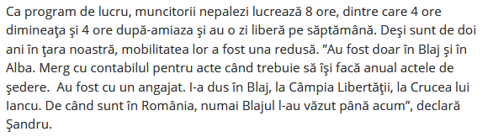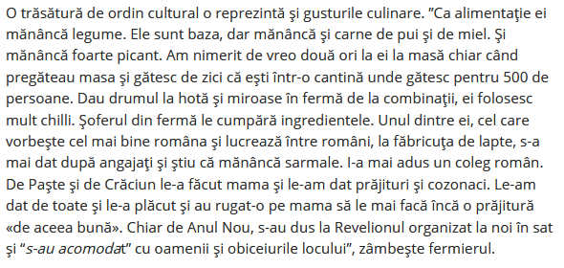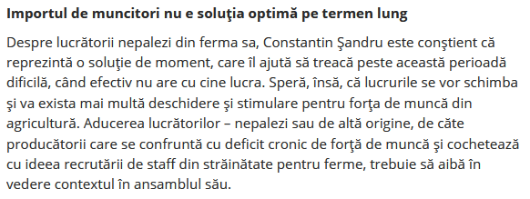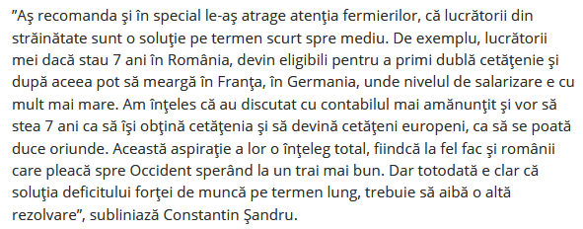

Văcar în mijlocul orașului: ”Vând toate animalele! Nu am probleme cu vecinii, ci cu Primăria!” Angelica Lefter Angelica Lefter - 15 august 2020 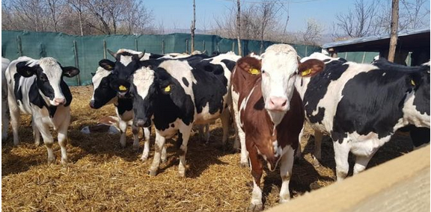 Văcar în mijlocul orașului! Un tânăr fermier a decis să renunțe la toate animalele pe care le crește. Deși are exploatația în oraș, el nu renunță la afacere din cauză că ar avea probleme cu vecinii, ci din cauza Primăriei care refuză să îi acorde suprafață de pășunat sau de pe care să își adune nutreț.

Darius Florescu este un crescător de vaci din Mizil, județul Prahova. La numai 31 de ani, tânărul fermier a reușit performanța de a crește 50 de vaci chiar în mijlocul orașului, fără să deranjeze pe nimeni, însă acum se confruntă cu dilema vieții lui. Din lipsă de pășune, bărbatul spune că vrea să vândă animalele. A mers mai departe cu anunțul, care este și un semnal de alarmă pentru autoritățile locale, astfel că a postat pe pagina sa de Facebook poze cu animalele, însoțite de un text în care își exprimă dorința de a le vinde și în care relatează, pe scurt, situația. Foto: Facebook/Daryus Florescu

”Vând urgent 50 de vaci rasa Holstein American cu producție foarte mare de lapte. Motivul vânzării este că nu am un metru de pășune deoarece Consiliul Județean Prahova a pus stăpânire pe pășunea din orașul Mizil în scopul de a construi un parc industrial, un lucru măreț, numai că acest lucru nu se mai întâmplă de mai bine de 10 ani. Am rugat mai-marii Primăriei să îmi încredințeze suprafața până vor începe construcțiile, dar am fost respins de fiecare dată. Precizez că îngrijesc aceste 50 de bovine în jumătatea orașului Mizil pe o suprafață de 1.000 de metri pătrați”, a scris Darius Florescu.

Jurnaliștii Agrointeligența – AGROINTEL.RO au vrut să afle întreaga poveste a crescătorului de animale prahovean și l-au contactat. Darius Florescu spune că văcuțele au fost până acum îngrădite, însă, în lipsă de pășune, hrana trebuie asigurată zilnic, iar costurile sunt foarte mari. Promisiunile de la Primărie de a primi o pășune s-au dovedit a fi doar un vis.

”Am ferma de vaci în oraș, în spatele unui mare hipermarket, acolo cresc și animalele, am 1.000 de metri pătrați. Am animalele de mai mulți ani, dar am avut în jur de 4-5 vaci, însă de 5 ani am mărit efectivul și am ajuns la 50 de capete. Până acum nu am pășunat cu animalele. De la Primărie am avut doar promisiuni, nimic nu s-a concretizat. În perioada sărbătorilor Pascale am fost iar la primar și a zis că o să-mi dea undeva, în apropiere, un de este un râu, la capătul străzii, în jur de 10 hectare. Am zis că se rezolvă, dar nici până în ziua de astăzi nu au fost pregătite actele. Eu nu pot merge acolo abuziv, să vină cineva și să am probleme! Îmi trebuie doar o hârtie să dovedesc că am închiriat suprafața pe 2-5-10 ani, nu îmi trebuie subvenție. Animalele mele sunt Holstein American, Bălțată Germană, nu sunt neapărat unele care trebuie scoase pe islaz, dar sunt în jumătatea orașului. Este greu de crezut, dar prima casă vecină se află la 5 metri. Aici am o curte, casa bătrânească a bunicilor și în spate mi-am făcut eu un saivan”, spune crescătorul de bovine. Darius Florescu are o mare dilemă, ar vinde animalele și nu prea le-ar da. În primul rând că iubește această meserie, care îl ajută să supravieșuiască împreună cu familia, iar în al doilea rând ar pierde și subvențiile pe anul în curs.

”Inițial am vrut să vând animalele, mă mai gândesc, aș pierde subvenția pe 2020, nu sunt foarte mulți bani, au rămas de luat 500 de euro. Da, am pus anunț, sunt în dilemă, pentru că nu există să nu poată să ne dea o pășune din câte sunt în zonă. Acum cumpăr nutreț, le țin închise aici în 1.000 de metri pătrați, dau 1.000 de lei pe zi. Pășune ar fi să ne dea, sunt mai multe spații, un fost aeroport în zonă unde pășunau 100-150 de vaci, acum au venit niște investitori că fac parc industrial, au închis jumătate, au pus panouri solare, cealaltă jumătate ar fi liberă. L-am rugat pe primar să mă lase să pasc vacile acolo, până încep construcția parcului industrial. A zis că nu mă poate lăsa, căci ar însemna să se pună rău cu Consiliul Local. În altă parte, la Valea Dobri, mai sunt 12-13 hectare, nici acolo nu mă lasă că acolo sunt alții care folosesc terenul, dar aceia nu mai dețin animale, din câte știu eu. Mi-a spus că acolo vrea primarul să facă o seră de flori. Alte câteva hectare sunt într-un cartier al orașului, dar acolo nu vrea să-mi dea că sunt alți cetățeni (de etnie romă) și a invocat că o să ne certăm și o să ajungem la conflicte. Eu vreau să închiriez pășunea, accept orice ofertă. Mă mai gândeam și la varianta că dacă nu se găsesc soluții, să ies cu animalele în centrul orașului. Sunt singurul fermier, nu înțeleg de ce nu sunt susținut!”, spune crescătorul de animale.

A vrut să își facă fermă la țară, dar i s-au furat materialele

Tânărul fermier spune că obține subvenție pe animale de 3 ani, însă orice încercare de a realiza o fermă mai mare sau de a găsi pășune a eșuat. Ultima dată a fost prădat de hoți. ”Am prins animalele în COP, sunt de 3 ani la subvenție, sunt foarte bine în privința actelor, sunt în regulă. Ne-am chinuit cu greu să nu deranjăm vecinii. Am cumpărat inițial la țară, în Băile Boboci, un spațiu, ne-am apucat să construim o fermă de vară, dar în urmă cu câteva zile ne-au furat tot de acolo, toate materialele de construcții. Deși am 31 de ani și sunt singurul fermier din Mizil, și tânăr, nu am obținut bani prin programele dedicate tinerilor fermieri, nu aveam acte pe proprietate. Acum am rezolvat cu actele”, a explicat Darius Florescu.

Mica afacere cu bovine nu l-a dezamăgit pe fermier. Are producții de 500 de litri de lapte pe zi. O parte merge către o făbricuță din oraș, iar alta devine brânză, care este la rândul său vândută. Este drept că a investit în tehnologizare, iar acum, dacă ar fi să își ducă planul de vânzare a animalelor până la capăt, ar fi o mare dezamăgire.

”Am fi achiziționat o fermă mai mare, dar costă mult, suntem mici. Am investit în animale și utilaje, un tractor, aparate de muls, câteva hectare de teren arabil. Am investit în tehnologizare undeva la 20.000 de euro. Dacă le-aș vinde, aș da o vacă la minim 1.500 de euro, am cumpărat vaci cu 3.500 de euro. Am junici aduse cu 2.200 de euro, preț de catalog. Eu oricum voi pierde foarte mult, dar dacă autoritățile își bat joc, asta este! Laptele obținut de la văcuțe îl dau la o microîntreprindere din zonă, care îl procesează, cel muls seara îl facem brânză. Brânza o dăm în Mizil la un intermediar, nu o vindem noi. În perioada asta cu pandemia este puțin mai complicat pentru că firma a întârziat cu banii, dar nu e o problemă așa mare. Avem o producție undeva la 500 de litri de lapte pe zi. Cam 300-400 de litri îi dăm la firma de procesare, restul îi facem brânză”, a declarat fermierul prahovean Darius Florescu, pentru Agrointeligența – AGROINTEL.RO

Roșiile Corazon, revelația anului în piață! Un producător poate vinde și 100 de kilograme pe zi! Angelica Lefter Angelica Lefter - 16 august 2020 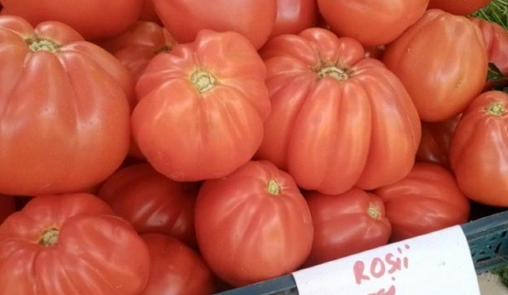

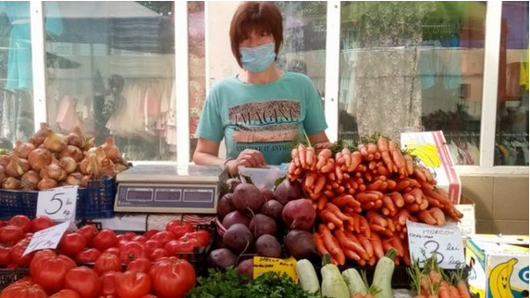Roșiile Corazon sunt cele cu care producătorii români au dat lovitura în acest an. Cu un aspect comercial ce aduce mult cu tomatele de altădată, dar și cu un gust bun, aromat, roșiile Corazon se vând bine atât la piață, cât și către supermarket.

Deși în piață se discută despre soiul Corazon, roșiile sunt cel mai des obținute din hibridul cu același nume, o genetică adusă și Spania de câțiva ani, dar care numai la ultimul ciclu de cultură a reușit să se impună cu adevărat.

Cum arată roșiile Corazon Roșiile Corazon au un miez roșu aprins, gustos, dulce și cu puține semințe. Soiul cultivat și în Bărăgan este originar din Spania, cu fructe mari în formă de inimă, interior cărnos și aroma clasică a roșiilor tradiționale.

Plantele de roșii Corazon au o creștere nedeterminata, viguroasă, cu 5 – 7 fructe pe ciorchine, iar în medie o astfel de tomată cântărește 180 – 220 de grame. La maturitatea deplină, tomatele Corazon F1 au o culoare excelentă, roșu grena.

Conform celor care vând semințe din acest tip de tomate, Corazon este una dintre cele mai dulci si gustoase rosii din sortimentul Clause. Productiile sunt mari, Corazon având capacitatea de a lega bine, pe tot ciclul de cultură (se pretează pe ciclu prelungit).

Vânzările merg bine în piață Deși sunt cultivate de mulți ani pe teritoriul României, în acest an recolta nu a fost foarte bogată, din cauza climei schimbătoare, care le-a modificat planurile producătorilor.

Cu toate acestea, cine a obținut o cantitate mai mare, poate vinde la piață și 100 de kilograme pe zi, așa cum face Aneta Stan, o legumicultoare din Grădiștea, județul Călărași, care de 12 ani vine la piață în Capitală.

”Eu cred că, dacă munceşti, poţi să trăieşti. Avem doi copii pe care am reuşit să-i ţinem în şcoli, să le asigurăm tot ce a fost necesar. Au fost şi sacrificii, dar tot ce am realizat s-a făcut prin muncă. Soţul este de meserie şofer profesionist, iar eu brodeuză, dar nu am profesat niciodată. Ne-am luat cu grădinăritul şi ne-a prins acest microb. Am şi pierdut, dar Dumnezeu a avut grijă de noi, am reuşit să ne întreţinem”, a relatat legumicultoarea.

Aneta Stan vinde mai multe tipuri de legume, însă cu tomate a cultivat o suprafaţă de 1.000 de metri pătraţi în solarii. Nu a apelat la sprijinul autorităților oferit prin programul ”Tomata” din cauza birocrației. Consideră că se cer prea multe cte la dosar și ar fi fost o pierdere de timp.

”Din păcate pentru noi, deşi cererea peste vară este mai mare, preţurile nu sunt la nivelul pe care ni le-am dori. Piaţa este invadată de produse din import, iar noi trebuie să ne pliem pe aceste preţuri. Degeaba spun eu că am marfă bio, cultivată ca la carte, nu o ia nimeni dacă preţul este ridicat. Sperăm să ne recuperăm măcar investiţia. Cele mai căutate sunt roşiile din soiul Corazon, mari, cu multă pulpă. Sunt foarte gustoase, dar şi munca este pe măsură. Este un soi care leagă puţine fructe, o roşie ajunge la 500 de grame, şi care necesită multă atenţie şi îngrijiri în solar. Vânzarea este mulţumitoare, aproximativ 100 de kilograme de roşii se vând pe zi. Avem marfă pentru toate gusturile şi buzunarele. Sunt selectate în funcţie de cantitate, iar preţurile variază între 2 şi 5 lei un kilogram”, a conchis Aneta Mihalache, citată de Adevarul.ro.

Deși nu sunt prețurile pe măsura muncii, legumicultorii care cultivă roșii Corazon spun că măcar nu ies în pierdere și investia o recuperează din vânzarea producției.

Comuna cu 20.000 de animale care a rămas fără islaz comunal din cauza primarului! Ramona Dascălu Ramona Dascălu - 16 august 2020 Protest al ciobanilor! Mai mulți crescători de animale au mers cu oile în fața primăriei din comuna Moțăței din județul Dolj, pentru a cere autorităților locale explicații cu privire la islazul comunal, care de 20 de ani nu mai poate fi folosit. Coincidență sau nu, primarul și angajații primăriei nu se aflau în sediul instituției în dimineața când a avut loc protestul, ci în concediu. La fața locului, pentru a sta de vorbă cu ciobanii a mers subprefectul de Dolj, Anişoara Stănculescu, care le-a dat asigurări crescătorilor de animale că va trimite o comisie de control pentru a se stabili ce s-a întâmplat cu islazul comunal de la Moţăţei. 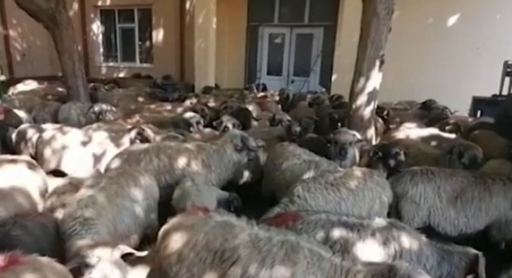 Oamenii susțin că de 20 de ani comuna are același primar, și tot de atâta timp sunt mințiți că li se va da islazul comunal, dar până la acest moment acest lucru nu s-a întâmplat, lucru care i-a adus la exasperare pe crescătorii de oi din localitate.

Mor animalele otrăvite din cauză că sunt nevoiți să meargă cu animalele pe terenurile oamenilor

„Suntem aici la primărie pentru că nu avem unde să ne paştem animalele. Avem acte doveditoare că există islaz comunal. Numai că dânşii de la primărie nu vor să ne dea islazul. De 20 de ani ne mint că ne dau islazul şi nu ni-l dau. Paştem oile pe unde putem. Este vai de capul nostru! Au dat foc pe la mirişti. Pe unde mai e mirişte au pus otravă şi ne mor animalele. Chiar acum am o capră moartă, pentru că a mâncat de pe un teren pe care proprietarul a pus otravă la grâu, din primăvără. A recoltat grâul, dar otrava a rămas. Am 150 de animale, unde să le duc să le pasc? Vrem să vedem actele, să ne spună ce este cu islazul! Să ne spună primarul ce s-a întâmplat! Avem acelaşi primar de 20 de ani, care acum nu este. Nu este domnul primar, nu este doamna secretar. Au plecat toţi în concediu”, a declarat unul dintre ciobani, potrivit Gazeta de Sud.

Crescătorii de animale spun că au ajuns să îşi pască oile şi pe calea ferată. În cazul în care nu se vor găsi soluţii pentru a paşte animalele, ciobanii susțin că o să ajungă să le vândă.

”Fratele meu are 200 de oi. Eu merg să îl ajut. Le paştem pe calea ferată, cu greu şi atunci. Trebuie să mergem patru-cinci persoane cu ele. Iau cu mine şi soţia şi doi copii minori, unul de cinci şi altul de 9 ani. Dar, chiar şi aşa, acolo nu avem voie să le paştem, că ne dau amendă. Pe canale nu avem voie cu ele, pentru că sunt concesionate. Pe drumuri nu avem loc să ne deplasăm cu ele. Miriştile sunt arse. Animalele ne mor pe capete pentru că multe persoane care deţin pământ pun otravă. Este din ce în ce mai rău. O să ajungem să le vindem, o să ajungem să trăim din ajutor social”, a spus un alt cioban.

Viceprimarul comunei Moțăței, de partea crescătorilor de animale

Viceprimarul comunei, Liviu Marius Bibian Bărbulescu, spune că chiar el împreună cu primarul comunei a înființat islazul comunal, dar că mai departe nu ştie cum s-a ajuns să fie desfiinţat.

”În anul 1997 eram inginer la Camera Agricolă din Primăria Moţăţei. Atunci am primit de la Comisia Judeţeană suprafaţa de 240 hectare de la SC Lotus şi încă 40 de hectare de la fostul IAS Moţăţei pentru înfiinţare de islaz. Cu mâinile mele şi cu cele ale administratorului actual, care acum dă bir cu fugiţii, am înfiinţat islazul comunal şi s-a fixat taxă de închiriere. Din 2000 a început „marea minune”. Islazul comunal s-a desfiinţat, nu ştim însă în baza cărui ordin. În posesia terenurilor au intrat oameni care au primit titluri de proprietate în instanţă. De atunci mocneşte conflictul. Nu avem islaz. Nu ştim cum s-a ajuns în această situaţie. Se pare că avem şi un deficit de 40 de hectare şi, asta în condiţiile în care aveam un islaz comunal de 460 de hectare la care nimeni nu avea voie să se amestece”, a spus viceprimarul Liviu Marius Bibian Bărbulescu.

Lipsa islazului comunal reprezintă o adevărată problemă întrucât în comună sunt peste 20.000 de animale, care nu au un loc unde să pască.

”Sunt peste 20.000 de animale în comună. În momentul de faţă, după lege, după ce se recoltează păioasele, ciobanii au dreptul să le pască pe mirişte. Dar ne confruntăm cu altă problemă. Prefectura a dat ordin că cine vrea să dea foc organizat poate să facă asta, iar APIA interzice să se dea foc. Noi, prin proiectele pe care le-am făcut aici, am adus o maşină de pompieri şi avem între 7 şi 10 intervenţii pe zi. Dau foc dezorganizat şi mergem să stingem incendii. Ciobanii nu mai au unde să se ducă cu animalele. Şi pe mirişti, proprietarii au pus otravă şi le mor animalele”, a completat viceprimarul comuni Moțăței.

Ciobanii din Moțăței riscă să rămână fără animale din cauza lipsei islazului comunal

Și consilierul local Gheorghe Pârvan este tot de partea crescătorilor de animale din comună. Acesta spune că lipsa islazului i-ar putea pune pe localnici în situaţia de a nu mai avea dreptul să mai deţină animale.

”Vrem să ştim cine a luat islazul. Cei din primărie spun că nu mai este islazul. Dar oamenii de aici din asta îşi duc traiul, din creşterea animalelor. Ei trebuie să dovedească şi că au teren unde să le pască, pentru a primi subvenţie. În plus, dacă nu pot face dovada că au teren unde să le pască, legea nu le mai dă voie să aibă animale. Trebuie să li se facă dreptate (…). Cei din primărie spun că nu a fost dat ordin de prefect pentru a se înfiinţa islazul comunal. Dar primăria a primit subvenţie pe islaz 7-8 ani. Nu era legal înfiinţat, dar subvenţie au luat. Dacă au văzut că nu au ordin de prefect pentru a valida înfiinţarea islazului, de ce nu s-au dus să se dea ordin? Până la urmă trebuie să se stabilească a cui a fost o greşeala şi să o îndrepte” a declarat consilierul local din Moţăţei, Gheorghe Pârvan.

Subprefectul de Dolj promite anchetă la primăria Moțăței

În mijlocul protestatarilor a ajuns şi subprefectul de Dolj, Anişoara Stănculescu, care a precizat că va trimite o comisie la Primăria Moţăţei, pentru a stabili ce s-a întâmplat cu islazul comunal şi ce soluţii se pot găsi.

„La Moţăţei au venit la primărie circa 30 de crescători de animale care au 15.000-20.000 de capete şi nu mai au unde să le pască. Aceşti crescători de animale au depus o sesizare şi la Prefectura Dolj pe 27 iulie şi se va constitui o comisie care să meargă, cel târziu săptămâna viitoare, la primărie să stabilească ce s-a întâmplat cu islazul şi să identifice o suprafaţă pe care să o transforme în islaz. Oamenii au dreptate, au nevoie de islaz comunal să-şi crească animalele. Am întâlnit şi crescători tineri de animale, de 21 şi 28 de ani, care au spus că, dacă nu vor avea unde să le pască, vor vinde animalele şi vor pleca. Este păcat să se întâmple aşa ceva, mai ales că suntem într-o perioadă în care ne confruntăm cu depopulare masivă. Am înţeles din ce au spus oamenii că pe locul islazului s-au împroprietărit secretarul primăriei şi administratorul comunei, dar rămâne să verificăm aceste aspecte”, a declarat subprefectul de Dolj, Anişoara Stănculescu.

INDUSTRIE ALIMENTARA

Business Magazin. Vor înlocui plantele carnea? Lars Drescher, CEO Premium Porc, al doilea producător de porc din România: Unii clienti nu îşi pot imagina masă fără carne, aşa că noi suntem aici pentru ei Andra Stroe 16.08.2020, În cifre, cei aproape 15 ani de activitate ai companiei de origine daneză Premium Porc în România se traduc, succint, în investiţii totale de 181 de milioane de euro, venituri de peste 91 de milioane de euro în 2019 şi în ocuparea locului doi în topul celor mai mari producători locali de carne de porc. Ce urmează?
„A fi printre cei mai mari producători de carne de porc din România înseamnă muncă continuă, dedicare constantă pentru piaţa locală, înţelegerea acesteia şi contribuţie la economia românească prin locurile de muncă directe şi indirecte pe care le asigurăm şi prin taxele plătite la bugetele locale”, spune Lars Drescher, CEO-ul grupului de firme Premium Porc.
Compania pe care o reprezintă, fondată în 2001 de un grup de 13 fermieri danezi în Canada, sub numele de Danish Canadian Holding A/S, s-a extins în piaţa locală în anul 2006, „atrasă de potenţialul de piaţă oferit de ţările din Europa de Est”. Activitatea businessului în plan local a început odată cu achiziţia, renovarea şi retehnologizarea unui complex de ferme construit în perioada comunistă. Odată cu expansiunea geografică, şi numele companiei a fost schimbat în DCH International A/S. Potrivit lui Drescher, începerea unei afaceri noi poate fi întotdeauna o provocare.
„Am ajuns în România cu un obiectiv clar – să aducem know-howul danez la modul românesc de a face agricultură şi să creştem o afacere durabilă, de succes, cu o amprentă locală puternică. 15 ani mai târziu ştim că acest lucru a funcţionat şi că am reuşit nu numai să ne atingem obiectivul, ci şi să ne fixăm unul şi mai mare – să devenim un jucător internaţional relevant pe piaţa europeană.” În prezent compania este al doilea cel mai mare producător de carne din România, înregistrând anul trecut o cifră de afaceri de 91 de milioane de euro. Aşteptările pentru acest an nu vizează însă o creştere mare a veniturilor, dar nu din cauza apariţiei pandemiei de COVID-19, ca în cazul altor businessuri, ci din pricina virusului pestei porcine africane, care a apărut în România la jumătatea anului 2017 şi continuă să facă pagube în industrie. „Ne-am aşteptat la un an greu, aşa cum au fost toţi anii începând cu 2018 de la apariţia virusului în România. Nu am făcut previziuni mari de creştere. Ne-am făcut, în schimb, planuri de dezvoltare pe care le menţinem şi pe care le ducem la îndeplinire în fiecare an alături de o echipă minunată.”
În plan local, compania deţine zece ferme proprii şi alte ferme închiriate, precum şi trei fabrici de nutreţuri combinate, răspândinte în opt judeţe din România: Vrancea (două ferme şi o fabrică de nutreţuri combinate), Constanţa (două ferme şi o fabrică de nutreţuri combinate), Sibiu (două ferme şi o fabrică de nutreţuri combinate), Olt (o fermă), Braşov (o fermă), Brăila (două ferme şi o staţie de vieri), Buzău şi Iaşi.
În cei aproape 15 ani de activitate businessul a investit peste 180 milioane de euro în România. În vara anului trecut, compania a inaugurat cea de-a treia fabrică de nutreţuri combinate din portofoliu, situată în Avrig, judeţul Sibiu. „A fost o investiţie de aproximativ 3,8 milioane de euro şi a făcut parte dintr-un proiect de investiţii mai mare început în 2017, numit BraSib, cu o valoare totală de 32,5 milioane de euro. Proiectul a fost finanţat în urma unui împrumut primit de la patru bănci – UniCredit Bank, BCR, BRD Groupe Société Générale şi Raiffeisen Bank – şi a inclus deschiderea unei ferme de 5.400 de scroafe în Brăila, precum şi finanţarea achiziţiei şi renovării unităţilor de reproducere şi îngrăşare din Braşov şi Sibiu.” O altă investiţie recentă este ferma Ianca din Brăila, care pentru o perioadă a fost închiriată şi se află acum în proprietatea companiei. După achiziţionarea fermei, s-au început lucrările pentru renovarea acesteia printr-o investiţie de peste 1,5 milioane de euro. Pe lângă lucrările de renovare la complexul Ianca „pentru a aduce aceste ferme la standardele Premium Porc”, compania are în derulare şi o serie de lucrări de renovare la ferma Feldioara, care a fost achiziţionată în 2018 şi în prezent are o capacitate de 140.000 de animale pe an, investiţiile urmând să ajungă la peste 3 milioane de euro. „Aceste lucrări sunt menite să sporească gradul de biosecuritate şi confortul pentru animale. Suntem mereu ocupaţi.”
Businessul creşte anual peste 600.000 de animale. „Am dezvoltat un sistem integrat de creştere a porcinelor, care include departamente de reproducţie, maternitate, tineret porcin şi producţie pentru abatorizare. De asemenea, gestionăm intern serviciile de transport şi logistică pentru animale şi furaje şi avem divizia noastră de agricultură pentru a controla calitatea unei părţi a materiei prime necesare pentru hrana pe care o pregătim pentru animalele noastre şi pentru a gestiona îngrăşământul natural. Avem trei fabrici de nutreţuri combinate cu o producţie continuă de aproape 240.000 de tone de furaje pe an, care asigură o mare parte din nevoile tuturor fermelor noastre.” Terenurile pe care compania operează se întind pe 1.700 de hectare, cu o capacitate totală de producţie de furaje de 240.000 tone pe an, iar echipa Premium Porc numără în prezent, în plan local, peste 500 de angajaţi.
Compania lucrează constant cu un număr de 20-30 de parteneri activi în industria de profil din România. „Volumul principal se derulează prin abatoare de capacitate mare (peste 80.000 de capete procesate pe an), dar avem şi clienţi cu o capacitate mai mică cu care avem o colaborare foarte bună şi de lungă durată. Am reuşit ca în decursul celor 15 ani de activitate locală să devenim principalul furnizor de porci vii pentru abatoarele din ţară, un partener tradiţional în piaţa de carne atât prin cantitatea, cât şi prin calitatea oferită clienţilor noştri.”
„Unii consumatori nu îşi pot imagina o masă fără carne”
Până la apariţia COVID-19, „al cărui impact încă îl evaluăm”, consumul de carne de porc din România era, începând cu anul 2014, pe un trend ascendent, spune Drescher, apropiindu-se în anii 2017-2018 la 90% din media europeană. Din păcate, adaugă el, pentru industria zootehnică din România acest consum a fost acoperit în proporţie de 50%-60% din comerţ intracomunitar cu carne provenită din porci crescuţi în alte ţări europene, carne folosită în România atât pentru prepararea produselor de carmangerie, cât şi pentru vânzare la raft ca şi carne proaspătă. „Apariţia pestei porcine africane (PPA) în România în 2017 şi extinderea rapidă a acesteia pe aproape întreg teritoriul ţării în anul 2018 au afectat sever producţia locală de porci, care, prin urmare, a scăzut semnificativ. Costurile mari cu prevenirea (biosecuritate) şi combaterea efectelor PPA au condus la un cost de producţie crescut pentru fermierii locali şi au contribuit la un preţ mai mare al produselor de porc de pe rafturile magazinelor.”
Despre apariţia unor branduri precum Verdino, care îşi propun să fie o alternativă pe bază de plante a produselor tradiţionale din carne, Drescher spune că sunt mai mult decât binevenite pe piaţă „şi va fi interesant să le urmărim evoluţia”. Există multe tipuri de consumatori, adaugă el: „Unii nu îşi pot imagina o masă fără carne şi noi suntem aici pentru ei, alţii renunţă la ea pentru totdeauna, iar alţii vor doar să încerce ceva nou. Pentru toate tipurile de consumatori, este necesar un segment dedicat în industrie. Acest tip de produse va fi cel mai probabil complementar cu carnea tradiţională pentru mult timp de acum încolo”.

COMERT SI ALIMENTATIE PUBLICA

Adevăratul roller coaster din consum. Cum a evoluat consumul de bunuri FMCG în primele şase luni din 2020. Goana după alimente de la jumătatea lui martie, cu creşteri de vânzări de 80%, a ajuns doar o amintire. Consumul a intrat în teritoriu negative Cristina Roşca 15.08.2020, ♦ Vânzările de bunuri de larg consum au crescut în primul semestru din acest an în medie cu 15,6%, însă variaţiile de la o săptămână la alta sunt foarte mari ♦ Există de asemenea diferenţe de la o categorie de produse la alta, astfel că vânzările de alimente şi bunuri pentru casă au plus 16% fiecare, pe când apetitul pentru produse de îngrijire personală e mai mic, creşterea fiind de doar 10%. Evoluţia consumului de bunuri FMCG în primele şase luni din 2020 a variat puternic de la o săptămână la alta, în funcţie de evenimentele din piaţă, de măsurile anunţate de guvern şi de numărul de cazuri.
La nivel general însă, în cele mai multe săptămâni a existat un plus de cel puţin 10%, arată un studiu al companiei de cercetare de piaţă Retail Zoom.
Astfel, în luna martie, măsurile luate de autorităţi pentru a asigura distanţarea socială şi limitarea mişcării populaţiei s-au resimţit în consumul privat. Mai exact, în perioada 9-15 martie vânzările de bunuri de larg consum au înregistrat o creştere de 79% comparativ cu aceeaşi săptămână a anului anterior. Acesta a fost un nivel maxim de creştere atins în acest an, avansul fiind susţinut de o efervescenţă a cumpărăturilor, românii optând în acea perioadă pentru a face provizii ce urmau să le asigure “supravieţuirea“ la domiciliu pentru o mai lungă perioadă de timp. La polul opus, au existat două săptămâni pe minus, cea dintre 20 şi 26 aprilie şi ultima din iunie.
În cazul cele din aprilie explicaţia rezidă în faptul că anul acesta Paştele a avut loc cu o săptămână mai devreme ca în 2019.
„În ceea ce priveşte scăderea din iunie, din ultima săptămână, ea trebuie privită doar ca un eveniment individual, nu ca un trend. Acest lucru este confirmat de faptul că în iulie vânzările au crescut din nou. Dat fiind că analiza se face săptămânal şi se raportează la aceeaşi perioadă din 2019, trebuie văzut un context mai larg, mai exact ce s-a petrecut în fiecare din cei doi ani“, spune Bogdana Gheorghe, managing director al Retail Zoom.
Ea adaugă că în mod normal lunile de vară iulie şi august sunt bune pentru vânzările de bunuri de FMCG, vacanţele românilor în ţară şi revenirea celor plecaţi peste hotare acasă în sezonul estival ţin această piaţă sus.
Această tendinţă e confirmată şi de Daniel Gross, executivul care conduce discounterul german Penny în România, o reţea de peste 250 de magazine. El spune că luna august pentru companie e la fel de bună în mod normal ca decembrie. Românii din străinătate care vin să îşi petreacă în ţară concediile în august sunt clienţii suplimentari ai reţelei. În contextul pandemiei însă, cifrele sunt acum sub semnul întrebării.
După primele şase luni vânzările de bunuri de larg consum, respectiv alimente, produse de îngrijire personală şi a locuinţei, au crescut cu 15,6% comparativ cu aceeaşi perioadă din anul anterior. Creşterea e susţinută de toate categoriile de produse, deşi ritmul diferă. Astfel, vânzările de alimente şi bunuri pentru casă au plus 16% fiecare, pe când apetitul pentru produse de îngrijire personală e mai mic, creşterea fiind de doar 10%, potrivit unui studiul al Retail Zoom. Avansul ia în calcul şi creşterile de preţ.
Analiza RetailZoom a fost făcută în peste 3.000 de magazine din comerţul modern internaţional, fiind analizate 184 de categorii de bunuri, atât produse alimentare, cât şi de îngrijire personală şi a casei.
În analiza RetailZoom, în cazul magazinelor de mici, de proximitate, discount sau supermarketuri au fost analizate reţelele Carrefour Market, dm drogerie markt, Inmedio, Mega Image şi Shop & Go, Penny Market, Profi şi Xpress. În cazul magazinelor mari au furnizat date Cora, Carrefour (formatul de hipermarket) şi Metro Cash&Carry.

DIVERSE
Vaci moarte pe pășune după ce au mâncat iarba de lângă un teren agricol!Angelica Lefter Angelica Lefter - 16 august 2020 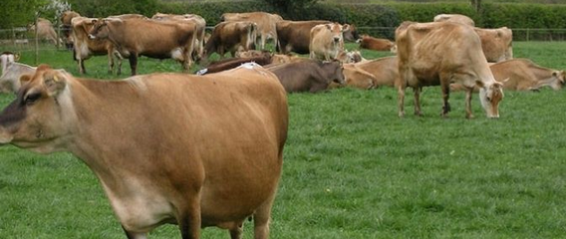 Zeci de vaci au fost otrăvite în timp ce se aflau pe o pășune la păscut. Animalele au început să cadă una câte una din picioare, iar fermierii au chemat imediat medicul veterinar. Suspiciunea se îndreaptă către lucrătorii care au erbicidat recent un teren agricol vecin cu pășunea.
14 dintre bovine au murit, iar 10 au fost salvate în ultimul moment de medicul veterinar, chemat în ajutor de către proprietari, potrivit stirileprotv.ro. Oamenii legii au început o anchetă în acest caz în care există suspiciunea că animalele ar fi fost otrăvite.
Proprietarii fermei cresc 100 de vaci, pe care, de obicei, le duc la păscut pe islaz. De data aceasta, unele dintre animale s-au oprit să pască pe o porţiune de teren aflată lângă un lan de porumb. După câteva ore, animalele au început să cadă din picioare.
“Când am venit aici erau undeva la 25 de vaci căzute jos, zbierau, tremurau, se zbăteau zici că erau bete”, spune unul dintre fermieri.
Un altul a declarat că a văzut animalele căzând pe rând, iar la scurt timp, 25 dintre ele erau jos. Fermierii din zonă băn uiesc ce s-a întâmplat: “Acum câteva zile s-a erbicidat aici o suprafaţă de teren şi cred că tractoristul la capătul locului nu a mai închis, a dat şi pe islaz.”
Vacile moarte au fost tranşate şi îngropate, iar autorităţile au început o anchetă.
“Au fost recoltate probe biologice, vor fi trimise luni la Institutul de Diagnostic şi Sănătate Animală la Bucureşti, când vom primi rezultatele vom vedea şi despre ce este vorba.”, a menționat Ciprian Botezatu – director DSVSA Buzău.
Paguba este mare având în vedere că numai prețul unei vaci este de 4.000 de lei, iar la acesta se adaugă valoarea cantității de lapte care ar fi fost produsă în timpul vieții animalelor.
UNIUNEA EUROPEANA

Recesiunea a lovit dur ţările slabe din zona euro şi mai domol economiile puternice est-europene. Analiştii spun că această criză este şansa Estului de a ajunge mai repede din urmă Vestul Bogdan Cojocaru 16.08.2020,
Analiştii de la ING despre evoluţia economiei Ungariei în T2: „Realitatea poate depăşi uneori chiar şi cel mai crunt scenariu imaginabil.“
Cu câteva excepţii, cum ar fi România, Bulgaria, Irlanda şi Suedia, toată Uniunea Europeană a fost în recesiune (două trimestre consecutive cu evoluţie economică negativă) în trimestrul doi, regula generală fiind că scăderile economice înregistrate în perioada aprilie-iunie sunt recorduri pentru ultimele decenii.
O tendinţă remarcată de analişti este că statele cu economii slabe din zona euro înregistrează recesiuni mai adânci decât economiile est-europene care pot fi considerate puternice, ceea ce poate face ca decalajul economic dintre Occident şi estul fost comunist să se îngusteze mai accelerat.
În Europa de Est, începutul verii a fost deosebit de dur pentru Ungaria, o ţară cu o monedă predispusă la deprecieri şi dependentă de industria auto, unde domină companiile străine, în cea mai mare parte germane. Economia ungară s-a prăbuşit cu 14,5% în trimestrul doi, faţă de primul, după o scadere de 0,4% în primele trei luni ale anului, potrivit datelor Eurostat.
Recesiunea este definită ca două trimestre consecutive de scădere economică. Biroul naţional de statistică maghiar, publicând doar date preliminare, a explicat că producţia din majoritatea ramurilor economice a scăzut în contextul situaţiei de urgenţă cauzate de pandemie, atât serviciile, cât şi industria contribuind semnificativ la evoluţia negativă a PIB-ului. În Ungaria, turismul contribuie în mod normal cu 10% la PIB, iar sectorul auto a reprezentat anul trecut 30% din toată industria, participând cu 15% la PIB şi cu 25% la exporturi.
Pandemia a blocat aproape total activitatea din turism în primăvară şi la începutul verii în mai toate statele europene, Ungaria nefăcând excepţie. De asemenea, fabricile industriale au fost închise sau au funcţionat o periodă la cote de avarie.
Analiştii de la ING au remarcat, în privinţa Ungariei, că realitatea poate depăşi uneori şi cel mai crunt scenariu imaginabil. Scăderea economiei maghiare este mai mare decât s-a anticipat.
Însă perspectivele industriei auto au început să se lumineze la nivel global, ceea ce înseamnă veşti bune pentru Ungaria şi alte state est-europene dependente de producţia de maşini şi componente auto.
Din datele Eurostat pentru trimestrul doi lipsesc rezultatele unor ţări ca Grecia şi Croaţia, unde turismul este vital pentru creşterea economică.
În Croaţia, spre exemplu, sectorul de turism reprezintă aproape un sfert din economie.
În zona euro, din datele existente reiese că recesiunea a lovit cel mai dur Spania, o economie care abia începuse să-şi revină din criza financiară din 2008. De asemenea, această ţară este una dintre cele mai afectate de pandemie. PIB-ul spaniol s-a contractat cu 18,5% în trimestrul doi, faţă de primul.
În 2019, veniturile din turism au contribuit cu 14% la economia Spaniei. Şi alte state din zona euro cu economii slabe au înregistrat scăderi ale PIB dramatice: Portugalia s-a dus în jos cu aproape 14%, iar Italia cu 12,4%.
În acelaşi timp, în Europa de Est, în ritm trimestrial Polonia, cea mai mare economie a regiunii, s-a comprimat cu 8,9% împingând ţara în prima ei recesiune din ultimele trei decenii, Cehia, cea mai matură şi expusă puternic la comerţul internaţional, cu 8,4%, Bulgaria, a cărei monedă este ancorată de euro, cu 9,8%, Slovacia, cel mai mare producător auto per capita din lume, cu 8,3%, Letonia cu 7,5%, iar Lituania cu 5,1%.
În România, declinul a fost de 12,3%, după o creştere de 0,3% în primul trimestru. Măsurile de lockdown aplicate mai din timp şi mai stricte decât în vestul continentului au amortizat impactul şi numărul victimelor pandemiei, cu state ca Spania suferind de contracţii mai puternice.
Aceasta înseamnă că decalajul de avuţie faţă de statele membre ale UE mai bogate se îngustează, remarcă Bloomberg. Apropierea de Occident la nivelul de trai este unul din obiectivele principale ale aderării statelor estice la Uniune. Mai mult, sunt semne că exporturile, de mult timp un motor de creştere pentru estul în proces de reindustrializare accelerat, şi-au revenit la nivelurile de la începutul anului. „Această criză va fi un punct de cotitură în cursa Europei Centrale şi de Est de a ajunge din urmă Vestul deoarece reveniri mai rapide vor ajuta la recuperarea diferenţelor“, spune Zygimantas Mauricas, economist-şef al Luminor Bank din Lituania.
Diferenţa dintre est şi vest s-ar putea să nu mai fie validă şi putem spune că apare o altă diviziune, între nord şi sud.
În Polonia, impactul pandemiei a fost mai slab decât s-au aşteptat mulţi analişti, dar mai puternic decât sperau guvernanţii, unii dintre ei spunând în primăvară că economia s-ar putea să evite recesiunea şi în această criză. Optimismul nu i-a părăsit pe oficiali nici acum.
„Datele macroeconomice recente: a treia cea mai mică scădere a PIB din UE, de 8,2%, un surplus comercial record şi un curs de schimb valutar stabil, a doua cea mai scăzută rată a şomajului din UE, creşterea vânzărilor şi producţiei justifică o creştere trimestrială a PIB de 4-5% în T3 şi o situaţie financiară stabilă a companiilor“, a declarat vineri preşedintele Fondului de Dezvoltare Polonez Pawel Borys, citat de thefirstnews.com. Oficialul s-a referit, când a vorbit de creşterea PIB din trimestrul doi, la date anualizate şi neajustate sezonier care nu au fost publicate de Eurostat. An la an, în lista biroului de statistică al Comisiei Europene scăderea economică a Poloniei a fost de 7,9% (tot a treia cea mai mică din UE).
În ceea ce priveşte beneficiile economice ale modului în care Suedia a abordat pandemia - baruri, şcoli, graniţe deschise şi doar recomandarea unor măsuri de distanţare socială - faţă de restricţiile de timp lockdown impuse în cele mai multe dintre economiile mari eurpene, este de remarcat că Suedia, deşi a scăzut cu 8,6% în ritm trimestrial în T2, s-a descurcat mai bine decât majoritatea economiilor occidentale - Germania s-a comprimat cu 10,1%, Franţa cu 13,8%, Austria cu 10,7%. Însă există şi exemplul Finlandei, ţară vecină cu Suedia, a cărei economie a scăzut cu doar 3,2%, după o contracţie de 1,9% în trimestrul anterior. Finlanda se numără printre ecoonomiile în care guvernul a introdus restricţii dure, ridicate doar progresiv şi parţial până acum.
În ceea ce priveşte Germania, ministerul economiei apreciază că PIB-ul va avea o creştere puternică în trimestrul trei, dar şi că economiei îi va trebui mult timp pentru a-şi reveni complet. Multe vor depinde de cum evoluează pandemia în ţară şi în străinătate.
Suedia vs. Finlanda
În ceea ce priveşte beneficiile economice ale modului în care Suedia a abordat pandemia, este de remarcat că Suedia, deşi a scăzut cu 8,6% în ritm trimestrial în T2, s-a descurcat mai bine decât majoritatea economiilor occidentale.
Însă există şi exemplul Finlandei, ţară vecină cu Suedia, a cărei economie a scăzut cu doar 3,2%, după o contracţie de 1,9% în trimestrul anterior. Finlanda se numără printre economiile în care guvernul a introdus restricţii dure, ridicate doar progresiv şi parţial până acum.

......................................

R MOLDOVA
Fermierii, doborâţi de secetă. Mii de hectare de porumb din raionul Drochia au fost compromise Sursa foto:TVR Moldova 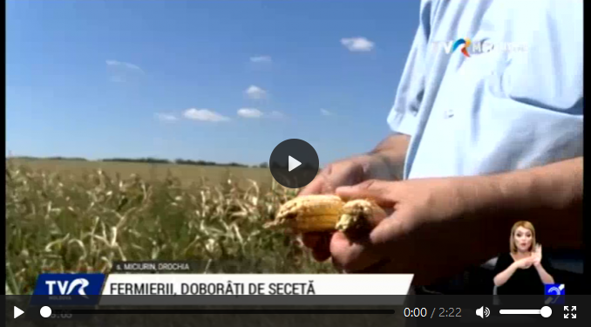 http://tvrmoldova.md/img/pages/2020/8/15/fermierii-doborati-de-seceta-mii-de-hectare-de-porumb-din-raionul-drochia-au-fost-compromise-1597511128/fermierii-doborati-de-seceta-mii-de-hectare-de-porumb-din-raionul-drochia-au-fost-compromise-1597511128.mp4
Mii de hectare de porumb din raionul Drochia au fost compromise de seceta cumplită din acest an. Fermierii spun că din 2007 nu au mai avut de înfruntat asemenea condiţii nefaste. Nu-şi pun mari speranţe în ajutorul de la autorităţi şi caută singuri soluţii. Un lucru este cert, mulţi dintre ei nu vor contribui cu nimic la completarea rezervei de stat.
În această situaţie grea sunt zeci de fermieri. Anatolie Nicu spune că nici seceta din 2007 nu i-a compromis cultura în asemenea proporţii. Din cele 80 de hectare de porumb, crescut în condiţii eco, în acest an nu va avea roadă.
„Erau si 9 tone, in medie 6 tone la ha strangem. Asa seceta a fost in 2007, cand tot am pierdut campuri intregi de porumb si sfecla de zahar am pierdut”, a spus ANATOLIE NICU, agricultor.
n consecinţă, după multă muncă agricultorii nu s-au ales cu niciun rezultat. În acest an, cei mai mulţi fermieri spun că nu vor avea nimic de livrat nici pentru rezerva de stat.
„În rezerva de stat nu avem ce da. Am achitat cotasii si pentru semninta ramne. Ramne foarte putin”, a declarat PAVEL CEBOTARI, administrator întreprindere agricolă.
Dacă în anii precedenţi se plângeau de preţul prea mic, în acest an ar fi mulţumiţi de cât primesc, dar nu au ce vinde. Prin urmare, sunt în căutarea soluţiilor pentru a-şi achita datoriile faţă de creditori.
„Avem credite, alti creditori cu samanta si ei trebuie sa ne achitam. depinde ce strangem de la doua grupe. A fost o varianta cu banca ca sa luam un alt credit casa achitam datoriile”, A SPUS ANATOLIE NICU, agricultor.
În raionul Drochia, anul acesta s-a cultivat porumb pe 9.600 de hectare.

SANATATE si GASTRONOMIE
Alimentaţia sănătoasă, între accesibilitate şi responsabilitate. Este neaparat necesar ca mâncarea sănătoasă să fie şi scumpă? 15 august 2020, 15:43 de Lizeta Oprea 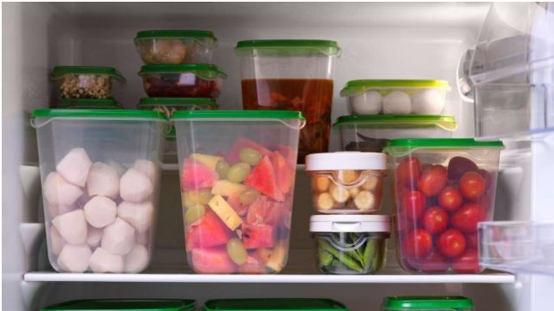 Alimentaţia sănătoasă, între accesibilitate şi responsabilitate.
Este neaparat necesar ca mâncarea sănătoasă să fie şi scumpă?
Alimentaţia sănătoasă, între accesibilitate şi responsabilitate Conform Organizaţiei Mondiale a Sănătăţii, producţia alimentară este responsabilă de 20-30% din totalul emisiilor de gaze cu efect de sera şi 66% din totalul apei utilizate, la nivel global. Sustenabilitatea devine model de dezvoltare numai dacă ţările, sectoarele economice, firmele şi cetăţenii conştientizează, îşi însuşesc şi folosesc principiile ei.
Potrivit Oficiului European de Statistică (Eurostat), România a avut cele mai mici preţuri la alimente din UE, atât în 2018, cât şi în 2019, iar în 2020, la nivel global, preţurile la alimente au înregistrat scăderi în fiecare lună a intervalului februarie-mai, potrivit Organizaţiei Naţiunilor Unite pentru Alimentaţie şi Agricultură (FAO), pe fundalul pandemiei de coronavirus. Însă în iunie şi iulie au crescut, conform FAO, iar specialiştii apreciază ca strategiile globale şi naţionale de alimentaţie trebuie regândite, atât din punct de vedere al lanţului de distribuţie, pentru o mai mare accesibilitate, cât şi al sănătăţii.
Pe 28 iulie, legea privind acizii graşi trans a fost adoptată de Parlament şi aşteaptă să fie promulgată, măsură care i-ar putea ajuta pe români sa aibă o alimentaţie mai sănătoasă. Am vrut să aflăm cum se vor armoniza în viitorul apropiat opţiunile alimentare ale românilor atât din punct de vedere al sănătăţii, cât şi al accesibilităţii, pe fundalul mişcărilor globale de sustenabilitate şi am stat de vorbă cu 3 specialişti din domeniu. „Alimentaţia sănătoasă este mai scumpă dacă alegem doar acele alimente-vedetă care sunt foarte promovate în special în social media şi care cel mai des sunt importate şi procesate intens (goji, acai berry, mango etc). Atunci când suntem orientaţi spre o alimentaţie sănătoasă trebuie să ne gândim şi la asocieri de ingrediente locale, care au beneficii comparabile pentru sănătatea noastră“, atrage atenţia Cori Grămescu, coach de lifestyle şi nutriţie. ADVERTISING
„Scump înseamnă că dai mai mulţi bani decât face produsul respectiv. Dar, dacă alimentaţia sustenabilă este mai ieftină sau mai scumpă, este discutabil. Poate fi un preţ corect, chiar dacă este mai mare decât celelalte produse de serie, dar asta nu înseamnă că este scump. Aceste produse pot avea costuri de producţie mai mari decât cele convenţionale, iar sustenabilitatea este unul din pilonii de bază ai politicilor globale.“, ne-a declarat Ştefan Pădure, preşedintele Asociaţiei pentru Promovarea Alimentului Românesc. Ştefan Pădure este de părere că pandemia ne-a arătat o vulnerabilitate foarte mare prin prisma securităţii alimentare, atrăgând atenţia că suntem tributari unor produse pe care trebuie să le aducem din alte regiuni. „Gândiţi-vă la restricţiile de circulaţie a materiei prime pe care le-am văzut. Degeaba avem capacităţi de producţie în anumite sectoare, dacă nu avem şi materii prime. Asta ne face vulnerabili în faţa unor astfel de situaţii“. Produsele „vedetă“ aduse de peste hotare, cum ar fi avocado, goji sau mango, pot fi uşor înlocuite cu alimente locale, le fel de bagate în nutrienţi.
„Pentru aportul de antioxidanţi, putem oricând înlocui goji cu dudele noastre albe, româneşti - au un profil mai bun de nutrienţi, sunt mai bogate în antioxidanţi şi polifenoli. Sau dacă ne dorim grăsimi sănătoase, putem opta oricând pentru nuci şi alune de pădure crude asociate cu salată verde , în loc de avocado. Ori dacă ne gândim că mango este o sursă bună de vitamine este de ajuns să consumăm morcovi şi caise sau piersici, opţiuni pe care le găsim local şi care sunt mult mai ieftine“, mai spune Cori Grămescu. 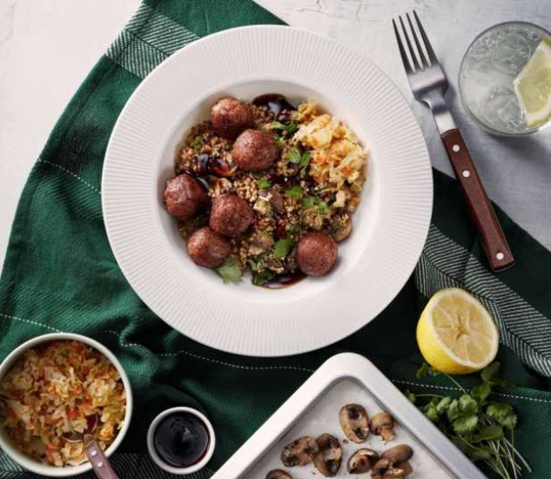 Recent, IKEA a lansat în România un produs alimentar inovator, chifteluţe în totalitate din plante, ca alternativă la faimoasele chifteluţe suedeze din carne, la acelasi preţ, dar mai sustenabile şi mai sănătoase. Întrebat care au fost motivele din spatele diversificării ofertei cu un astfel de produs, Daniel Plop, Food Manager IKEA Pallady, a răspuns: „Considerăm că unele dintre cele mai mari provocări actuale le reprezintă consumul nesustenabil şi schimbările climatice. Un număr de un miliard de chifteluţe din carne sunt vândute şi servite în magazinele IKEA la nivel mondial, în fiecare an, şi suntem bucuroşi că atât de mulţi clienţi încă se bucură de un astfel de produs iconic.
Cu toate acestea, credem, de asemenea, că face parte din misiunea noastră de a contribui la o viaţă mai sănătoasă şi mai sustenabilă şi nu doar de a oferi produse de calitate. Iar adăugând în oferta noastră produse delicioase, produse din plante şi accesibile ca preţ, îi putem ajuta şi inspira pe cei care îşi doresc să facă alegeri alimentare mai prietenoase cu mediul.”
Aceasta nu este primă chifteluţă fără carne pe care IKEA a introdus-o, primul astfel de produs IKEA a fost lansat în 2015, iar în 2018 a fost adăugată varianta din somon şi cod. Dar, spre deosebire de vechea variantă din legume, aceste chifteluţe vegetale lansate recent arată precum cele din carne şi au acelaşi gust de carne. Sunt obţinute din proteine de mazăre galbenă, ovăz, cartofi, ceapă şi măr, pentru toţi cei care doresc să aibă o dietă mai echilibrată, la preţuri accesibile.
„În restaurantele IKEA – de îndată ce le vom redeschide - noua chifteluţă vegetală va fi servită cu piure de cartofi, merişoare şi sos de smântână , la fel ca varianta tradiţională şi la acelaşi preţ accesibil. Iar clienţii au deja opţiunea de a cumpăra noul produs în varianta congelată, de la magazinul cu delicatese suedeze, pentru a le pregăti acasă.“, a mai spus Daniel Plop, Food Manager IKEA Pallady.
În ultimii ani, IKEA şi-a concentrat multe eforturi pe planul de sustenabilitate, astfel încât să contribuie la a avea un impact pozitiv asupra mediului până în 2030, un plan ambiţios care include printre obiective pe acela ca, până în 2022, o cincime din totalul vânzărilor de alimente să fie reprezentată de produsele pe bază de plante.
„Alimentele pe bază de plante au nevoie de mai puţine resurse, mai puţină apă şi mai puţin sol. Producerea unei chifteluţe vegetale are o amprentă de carbon de 20 de ori mai mică comparativ cu producţia unei chiftelute tradiţionale. Fiecare pas contează, mic sau mare. Întrebarea care se pune este ce putem face fiecare diferit pentru a respecta limitele planetei“, a completat Daniel Plop, Food Manager IKEA Pallady. Articol susţinut de IKEA
DOSAR

Românii, obligați să arunce fructele și legumele alterate separat. Amenzi mari pentru cine nu respectă legea Maria Stoica 2020.08.16
Începând cu 1 ianuarie 2021, românii vor fi obligați să colecteze separat deșeurile biodegradabile, precum fructele și legumele alterate, de exemplu, așa cum se întâmplă în prezent cu hârtia și plasticul. Astfel, persoanele care nu respctă regulile vor fi amendați cu până la 20 de mii de lei, informează Digi 24.

Fructele alterate se vor separa de celelalte
Parlamentarii vor ca în gospodării și în cadrul societăților comerciale, deșeuri precum fructele și resturile de fructe, legumele și resturile de legume, plus anumite resturi alimentare să nu mai fie aruncate în același recipient cu resturile de carne, de exemplu, și să fie colectate separat, ca hârtia și plasticul. Societățile de salubrizare vor fi obligate să preia aceste deșeuri pentru a fi transformate în compost pentru agricultură, scrie Digi 24.
Reprezentanții firmelor de salubrizare spun însă că legea nu va putea fi aplicată nici măcar în București, fiindcă că nu există stații de compostare pentru deșeurile biodegradabile.
Localitatea bihoreană Sălacea a depășit anul acesta cifra de 75% privind rata de colectare separată.
„Veșnicia s-a născut la sat” susținea Lucian Blaga, dar este o expresie care se poate aplica cu mare succes și în cazul bunelor practici privind acțiunile de protecție a mediului și lăsarea drept moștenire pentru generațiile viitoare a unei planete cât mai curate.
Încă din 2018, UE a impus tuturor țărilor membre obligații clare privind gestionarea deșeurilor municipale (deșeuri provenite de la gospodării și deșeuri similare): în 2020 să existe o țintă de 50% privind reciclarea de hârtie, plastic, carton, metal și sticlă; 55% până în 2025; 60% până în 2030 și 65% până în 2035.

* * *

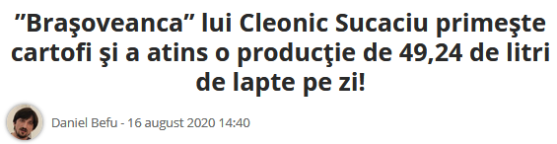 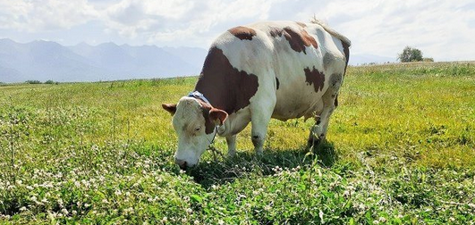 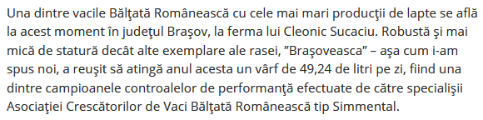 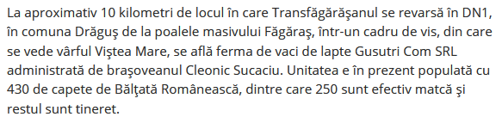 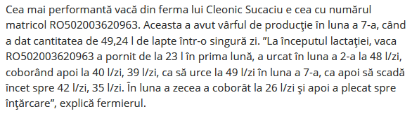 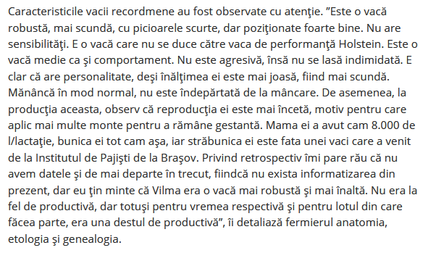 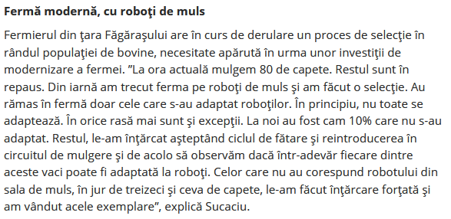 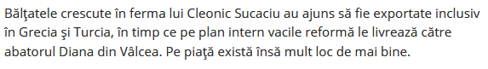 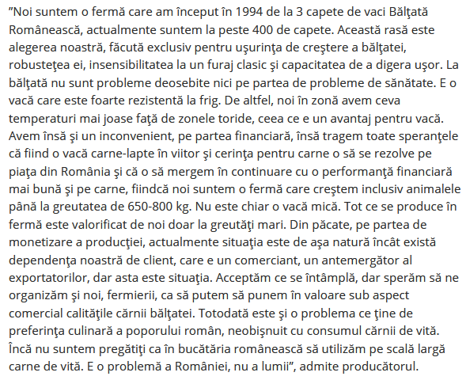 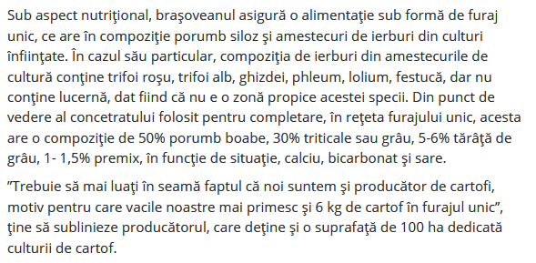 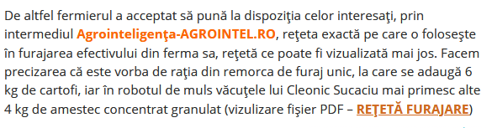Reteta de furaje: https://agrointel.ro/wp-content/uploads/2020/08/amestec-unic-remorca-si-supliment-ptr-robot0001.pdf

* * *

Ea este super-văcuța BIO cu vârf de producție: 54 DE LITRI de lapte pe zi!Daniel Befu Daniel Befu - 16 august 2020

Producția de lapte într-o fermă bio de vaci este, în medie, la fel ca și în cazul fermei vegetale, mai redusă. La fel însă ca și în orice fermă convențională, genetica, rețeta de furajare și mai ales îngrijirea animalelor fac ca vacile să aibă nu doar o productivitate ridicată, dar și vârfuri, vaci-campioane, care ”se bat” în producții cu ”suratele” ce nu sunt bio.

Agrointeligența – AGROINTEL.RO continuă serialul celor mai productive vaci din România cu un exemplar de excepție: vaca bio cu cea mai mare producție de lapte. Din informațiile și datele pe care am reușit noi să le adunăm, aceasta se află în ferma lui Dacian Badea, fermierul bio care conduce și Cooperativa Agricolă Fermele Ecologice Silvania.

Ferma Tera Moiad din comuna Măeriște, este membră în Cooperativa Agricolă Fermele Ecologice Silvania din județul Sălaj, organizație care operează ferme zootehnice în regim bio, populate atât cu Bălțată, cât și cu Holstein și care totodată dispune de un proces integrat între sectoarele vegetal bio și zootehnic bio, cu investiții importante în derulare pe partea de procesare vegetală și animală.

Media fermei de lapte bio: 28 de litri/zi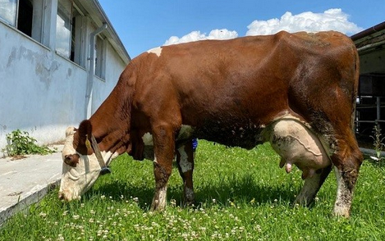 Ferma de la Măeriște are un efectiv de 315 vaci matcă, dintre care 265 sunt la muls și 295 capete de tineret, cu vârsta de la 0 la 27 de luni și 56 de tăurași la îngrășat. Producția medie de lapte bio pe cap de animal muls este de 28 l/zi. Spre deosebire de cealaltă fermă a cooperativei, Farm Ecolact, care e populată cu 600 de capete de Holstein bio, la Măeriște fermierul Dacian Badea a optat pentru bălțată. ”Avem bălțată de tip Simmental, compusă din bălțată românescă, bălțată cehă și bălțată ungurească”, explică administratorul și asociatul unic al fermei Tera Moiad, care este și totodată președintele Cooperativei Agricole Fermele Ecologice Silvania.

Vârful de producție a supervăcuței bio: 54 l de lapte/zi

Cea mai productivă vacă din cadrul fermei Tera Moiad este exemplarul cu numărul CZ318523971, care este o bălțată cehă (Fleckvieh) născută în 27 aprilie 2016, aflată în a 39-a zi din lactația a treia. În vârful ei de producție supervăcuța bio a dat 54 l de lapte într-o singură zi. În lactația a doua, vaca cu numărul CZ318523971 a avut o producție de 10.705 l, într-un interval de 305 zile. Președintele Cooperativei a ținut să precizeze că văcuța campioana din Tera Moiad nu e și cea mai productivă la nivel de cooperative. ”Avem productii si mai bune decât a ei pe Holstein bio în Farm Ecolact, dar acolo evidențele nu sunt ținute cu mare acuratețe și nu putem proba la fix”, explică Badea.

Vaca recordmenă este ”un animal care din punct de vedere al conformației exterioare are musculatura bine dezvoltată, și membre puternice, aspecte caracteristice rasei și care în privința temperamentului este docil, domol, dar puternic, care în turmă este perceput ca un animal dominant”, conform lui Dacian Badea. Ca detaliu amuzant, menționăm că tatăl supervacii bio de la Măeriște provine din Cehia și are numele haios ”Namibia”.

Ca președinte de structură asociativă ce are în componență două ferme zootehnice axate pe vaci de lapte crescute în regim bio, Dacian Badea a studiat cu atenție diferențele între rase. ”Mie îmi place mai mult Bălțata. Este mai robustă și mult mai adaptată la România. Are producție constantă, are preț bun la valorificare carne și preț mai bun la vânzare vițel. Holstein este mai pretențioasă în general și dacă nu o cunoști bine, nu aduce producțiile mult lăudate. În experiența practică eu văd o serie de avantaje la Bălțata românească. E o rasă robustă, ce se adaptează ușor condițiilor de furajare din agricultura ecologică. Are rezistență crescută la bolile specifice rumegătorelor crescute în sistem intensiv, precum cetoza, acidoza metabolică etc. și are picioare rezistente. Iar privind din perspectivă economică, am parte de o valorificare superioară a animaleleor reformă, exemplare a căror greutate 650-900 kg. În plus, masculii se pretează la îngrășare”, detaliază președintele Cooperativei Agricole Fermele Ecologice Silvania.

Ce rețetă furajeră are văcuța-bio

Vacile bio de la Tera Moiad primesc o alimentație ce conține ”siloz borceag, siloz secară, siloz porumb, fân gramine, furaj combinat ce conține porumb, grâu, șrot soia, șrot rapiță, șrot floare, premix vitamin-mineral, zeolit, drojdie, Inhibitor micotoxine, calciu, bicarbonat”, enumeră fermierul.

Bălțata Românească se pretează cel mai bine la ferma bio de la noi

Agrointeligența-AGROINTEL.RO vă prezintă și specificul din punct de vedere al productivității și costurilor dintr-o fermă de lapte bio comparativ cu o unitate zootehnică convențională. Prețul unei vițele gestante bio este cu 30% mai mare decât al uneia convenționale, în timp ce costul laptelui ecologic este cu 33-40% mai mare decât al laptelui convențional. ”Vacile crescute în bio dau în general mai puțin lapte decât cele din conventional. În bio se folosește șrot bio care, din cauza procesului de obținere certificat bio, nu poate să dea un procent de grăsime sub 13% la șrotul de floare, sub 11% la șrotul de rapiță și sub 9% la șrotul de soia. Fiind vorba de șroturi grase, în rumen se formează o peliculă de grăsime care împiedică absorbția nutrienților. Fenomenul acesta nu există în convențional, unde șroturile au grăsimi sub 1%, datorită obținerii lor prin procedee chimizate. De asemenea, în convențional se folosesc suplimente by-pass care depășesc bariera ruminală și descarcă direct în intestinul subțire. Se folosește uree și multe alte substanțe interzise în bio, substanțe care forțează producția”, a mai spus fermierul.

Costul actual pentru laptele bio: 1,8 lei/litru

Furajele ecologice cuprind și alte plante crescute natural în cultura de bază, plante care nu au același gust plăcut pentru vaci și nici nu furnizează aceeași energie vacii, ca și planta de bază din cultură. ”Costul laptelui bio este spre 1,8 lei/l, iar al celui convențional, din câte știu, este pe la 1,2 lei/l. Deși e mai scump, trebuie însă ținut cont de aspectul fundamental care dă valoare laptelui bio. E un lapte care nu conține insecticide, nu conține pesticide, e obținut din producție naturală, neforțată, nu conține OMG-uri, provine din vaci furajate cu plante crescute doar cu îngrășământ natural, ca condiții de bunăstare, vacile bio au acces afară la pășune. Laptele bio salvează albinele, lasă solul și apa curate, păstrează aerul curat, deci per total păstrează natura curată. Și nu în ultimul rând, este mai sănătos pentru om și are cel mai bun efect dacă e consumat împreună cu alte alimente bio. Preferabil e să alegem să consumăm totul bio”, conchide producătorul Dacian Badea.

* * *

* * *

